**Programa del curso: Preparación de datos para el análisis con Microsoft Excel**

## Introducción

Bienvenido a este curso sobre la creación y preparación de datos para su análisis en Microsoft Excel.

**Este curso está diseñado para personas que son nuevas en este campo y que nunca antes han trabajado con Excel. Si ya está familiarizado con Excel, este curso puede ayudarle a refrescar sus conocimientos básicos sobre el análisis de datos con Excel.** Para aquellos que nunca hayan trabajado con Microsoft Excel, se están embarcando en un viaje que puede abrirles un mundo de posibilidades. Excel no consiste sólo en crear hojas de cálculo; es una herramienta que puede ayudarle a organizar datos, tomar decisiones informadas y agilizar sus procesos de trabajo. Si ya está familiarizado con Excel, creemos que siempre hay algo nuevo que aprender. Excel evoluciona constantemente con nuevas funciones y capacidades que pueden mejorar su dominio y productividad.

El objetivo de este curso es enseñarle a utilizar Excel en escenarios empresariales para el análisis de datos. También aprenderá a describir y utilizar fórmulas y funciones para el análisis de datos.

Este curso sirve como base para el Certificado Profesional de Analista de Microsoft Power BI, que ofrece un buen punto de partida para una carrera en el análisis de datos en Power BI. El programa Microsoft Power BI Analyst Professional Certificate también le ayuda a prepararse para el examen Microsoft PL-300. Al aprobar el examen PL-300, obtendrá la certificación de Analista de datos de Microsoft Power BI, que sirve como hito fundamental en su camino hacia el crecimiento profesional.

En concreto, este curso le ayudará a adquirir conocimientos y habilidades para realizar análisis de datos utilizando Microsoft Excel y le acercará un paso más a la certificación.

No necesita tener experiencia en campos relacionados con la informática para obtener esta certificación. Su afinidad por la tecnología y su interés por seguir una formación en análisis de datos harán que este viaje de aprendizaje sea exactamente lo que necesita para alcanzar sus objetivos profesionales.

Tras completar este curso, será capaz de:

* Crear datos en Microsoft Excel y prepararlos para el análisis de datos.
* Utilizar fórmulas y funciones comunes en una hoja de cálculo.
* Preparar datos de Excel para su análisis en Power BI utilizando funciones.

Pasemos ahora a los conocimientos y habilidades que adquirirá a lo largo de este curso.

## Semana 1: Fundamentos de Excel

En la primera semana, se centrará en los fundamentos de Excel. En la lección inicial, recibirá consejos sobre cómo tener éxito en este curso, conocerá a sus compañeros y revisará algunos recursos útiles disponibles para ayudarle en su viaje de aprendizaje. La segunda lección se centra en la creación del contenido del libro de trabajo. Introduce el software Excel y los elementos y técnicas esenciales de Excel. Estas técnicas incluyen la introducción y formateo de datos y la gestión y adición de datos a las hojas de trabajo. En la tercera lección, aprenderá a trabajar con bloques de datos en Excel. Comenzará aprendiendo a leer grandes bloques de datos y, a continuación, repasará los pasos para ordenar y filtrar datos en Excel. Tanto la lección dos como la tres pondrán a prueba sus nuevos conocimientos con ejercicios basados en Excel.

Tras completar esta semana, será capaz de:

* Crear y dar formato al contenido de las hojas de trabajo.
* Gestionar estructuras de hojas de trabajo y libros de trabajo.
* Y utilizar técnicas de filtrado y ordenación con grandes bloques de datos.

## Semana 2: Fórmulas y funciones

En la segunda semana, explorará las fórmulas y funciones y su importancia para el análisis de datos. Comenzará el módulo con una lección sobre el uso de fórmulas en Excel para realizar cálculos. Aprenderá qué es el concepto de fórmula, descubrirá la sintaxis de los distintos tipos de cálculos y completará un ejercicio basado en cálculos. En la siguiente lección, aprenderá a utilizar fórmulas y funciones comunes en una hoja de cálculo. Las dos lecciones de esta semana también terminan con ejercicios que ponen a prueba sus nuevos conocimientos.

Después de completar esta semana, será capaz de:

* Reconocer la sintaxis correcta de las fórmulas y los cálculos de funciones.
* Y utilizar fórmulas y funciones comunes en una hoja de cálculo.

## Semana 3: Preparar los datos para el análisis utilizando funciones

En la tercera semana, aprenderá a preparar los datos para el análisis utilizando funciones. Comenzará con una lección sobre el uso de funciones para limpiar o normalizar texto con el fin de preparar los datos de texto para un análisis eficaz. A continuación, explorará el uso de las funciones de fecha y hora en Excel para poder completar acciones como la creación de información cronológica en una hoja de cálculo. En la última lección de esta semana, revisará el uso de funciones lógicas como IF e IFS. Y aprenderá a utilizar estas funciones lógicas para generar contenidos como columnas de datos. Cada lección concluye con un ejercicio en el que practicará sus nuevas habilidades completando las tareas asignadas en Excel.

Después de completar esta semana, será capaz de:

* Utilizar funciones para preparar datos de texto para un análisis eficaz.
* Utilizar funciones para crear información cronológica en una hoja de cálculo.
* Y generar nuevos contenidos utilizando funciones lógicas.

## Semana 4: Evaluación calificada y recapitulación del curso

En la cuarta semana, llevará a cabo una evaluación de las habilidades clave que ha cubierto en el curso. Comenzará con una recapitulación del curso en la que repasará las lecciones importantes que ha aprendido. También podrá aplicar los conocimientos adquiridos en las semanas anteriores completando un proyecto basado en un escenario. A continuación, realizará el cuestionario del curso, que pondrá a prueba sus conocimientos sobre los conceptos y las técnicas que ha explorado. Completará el curso reflexionando sobre lo que ha aprendido con sus compañeros en un debate. Por último, explorará los siguientes pasos de este Certificado Profesional,

Tras completar esta semana, será capaz de:

* Sintetizar las habilidades de este curso completando una evaluación calificada.
* Y reflexionar sobre el contenido de este curso y sobre el camino de aprendizaje que tiene por delante.

## Interfaz de usuario de Excel

En este curso, utilizamos la versión de escritorio de Microsoft 365 de Excel. Microsoft 365 lanza actualizaciones mensualmente, incorporando nuevas características. Es posible que experimente cambios en la interfaz de usuario (UI) de Excel Desktop que hayan tenido lugar después de la elaboración de este contenido de formación. Como resultado, las capturas de pantalla de los vídeos, las lecturas o los ejercicios podrían no coincidir exactamente con su experiencia con la interfaz de usuario. Sin embargo, tenga en cuenta que estos cambios no afectan a las funcionalidades de la IU. Por lo tanto, seguirá pudiendo realizar todos los pasos que se muestran en ese vídeo, lectura o ejercicio.

# Competencias que se miden en el examen PL300 de Microsoft

## Examen PL-300 Analista de datos de Microsoft Power BI

Microsoft dispone de vías de certificación para muchos puestos de trabajo técnicos. Cada una de estas certificaciones consiste en aprobar una serie de exámenes para obtener la certificación. En este certificado profesional, se le proporcionarán recursos que le ayudarán a prepararse para el Examen PL-300: Analista de datos de Microsoft Power BI.

## Guía de estudio

La guía de estudio proporcionada en este enlace [Guía de estudio para el Examen PL-300: Analista de datos de Microsoft Power BI](https://learn.microsoft.com/en-us/certifications/resources/study-guides/pl-300) le ayudará a comprender qué puede esperar de este examen. Incluye un resumen de los temas que abarca el examen, junto con enlaces a recursos adicionales. La información y los materiales de este documento deberían ayudarle a centrar sus estudios mientras se prepara para el examen.

## Perfil del público

Los candidatos a este examen ofrecen perspectivas procesables trabajando con los datos disponibles y aplicando su experiencia en el dominio. Proporcionan un valor empresarial significativo mediante visualizaciones de datos fáciles de comprender, permiten a otros realizar análisis de autoservicio y despliegan y configuran soluciones para su consumo.

El analista de datos de Power BI trabaja en estrecha colaboración con las partes interesadas del negocio para identificar los requisitos empresariales. Colaboran con analistas de datos empresariales e ingenieros de datos para identificar y adquirir datos. También transforman los datos, crean modelos de datos, visualizan datos y comparten activos utilizando Power BI.

Los candidatos a este examen deben dominar el uso de Power Query y la escritura de expresiones mediante Expresiones de Análisis de Datos (DAX). Estos profesionales saben cómo evaluar la calidad de los datos. También comprenden la seguridad de los datos, incluida la seguridad a nivel de fila y la sensibilidad de los datos.

## Habilidades que se miden en el examen

En esta sección, revisará un resumen de los temas que podría cubrir el examen y una lista actualizada de las habilidades que se miden. Los exámenes se actualizan al menos periódicamente, y la información tratada en esta lectura se refiere a la versión inglesa actualizada el 31 de enero de 2023.

Este segmento cubre los cuatro temas de alto nivel de las competencias que se miden.

* Preparar los datos (25-30%)
* Modele los datos (25-30%)
* Visualizar y analizar los datos (25-30%)
* Desplegar y mantener los activos (15-20%)

Cuanto mayor sea el porcentaje, más preguntas contendrá esa sección específica del examen. Por ejemplo, "Preparar los datos" representará el 15-20% de las preguntas que puede encontrar en el examen.

**Nota:** La mayoría de las preguntas cubren características que están disponibles de forma general (GA). El examen puede contener preguntas sobre características de vista previa si esas características se utilizan habitualmente. Las funciones de vista previa son funciones que no están completas, pero que se ponen a disposición de los clientes en una "vista previa" para que puedan acceder a ellas antes y aportar sus comentarios.

## Evaluación de las competencias

A continuación se presenta una lista de las competencias que se miden. Las viñetas que siguen a cada una de estas habilidades pretenden ilustrar cómo se evalúa esa habilidad en concreto. Es posible que en el examen se traten temas relacionados.

### Preparar los datos

**Obtener los datos de las fuentes de datos**

* Identificar y conectarse a una fuente de datos
* Cambiar la configuración de la fuente de datos, incluidas las credenciales, los niveles de privacidad y las ubicaciones de las fuentes de datos
* Seleccione un conjunto de datos compartido o cree un conjunto de datos local
* Elija entre los modos DirectQuery, Import y Dual
* Cambie el valor de un parámetro

**Limpiar los datos**

* Evalúe los datos, incluidas las estadísticas de datos y las propiedades de las columnas
* Resuelva incoherencias, valores inesperados o nulos y problemas de calidad de los datos
* Resuelva errores de importación de datos

**Transforme y cargue los datos**

* Seleccione los tipos de datos de columna adecuados
* Crear y transformar columnas
* Transformar una consulta
* Diseñar un esquema en estrella que contenga hechos y dimensiones
* Identificar cuándo utilizar consultas de referencia o duplicadas y el impacto resultante
* Fusionar y anexar consultas
* Identificar y crear claves apropiadas para las relaciones
* Configurar la carga de datos para las consultas

### Modelar los datos

**Diseñar e implementar un modelo de datos**

* Configure las propiedades de tablas y columnas
* Implemente las dimensiones de las relaciones
* Defina la cardinalidad de una relación y la dirección del filtro cruzado
* Cree una tabla de fechas común
* Implemente roles de seguridad a nivel de fila

**Crear cálculos de modelos mediante DAX**

* Cree medidas de agregación simples
* Utilizar CALCULAR para manipular filtros
* Implemente medidas de inteligencia temporal
* Identifique las medidas implícitas y sustitúyalas por medidas explícitas
* Utilice funciones estadísticas básicas
* Crear medidas semi-aditivas
* Crear una medida utilizando medidas rápidas
* Crear tablas calculadas

**Optimizar el rendimiento del modelo**

* Mejore el rendimiento identificando y eliminando filas y columnas innecesarias
* Identifique las medidas, relaciones y visuales de bajo rendimiento utilizando el analizador de rendimiento
* Mejore el rendimiento eligiendo tipos de datos óptimos
* Mejore el rendimiento resumiendo los datos

### Visualizar y analizar los datos

**Cree informes**

* Identifique e implemente las visualizaciones adecuadas
* Formatear y configurar las visualizaciones
* Utilizar una visualización personalizada
* Aplicar y personalizar un tema
* Configurar el formato condicional
* Aplicar cortes y filtros
* Configurar la página del informe
* Utilizar la función Analizar en Excel
* Elegir cuándo utilizar un informe paginado

**Mejore los informes para que sean más fáciles de usar y cuenten más historias**

* Configurar marcadores
* Cree tooltips personalizados
* Edite y configure las interacciones entre visuales
* Configurar la navegación de un informe
* Aplicar ordenación
* Configurar rebanadoras de sincronización
* Agrupar y estratificar visuales utilizando el panel de selección
* Profundizar en los datos mediante visuales interactivos
* Configurar la exportación del contenido del informe y realizar una exportación
* Diseñar informes para dispositivos móviles
* Incorporar la función de preguntas y respuestas en un informe

**Identificar patrones y tendencias**

* Utilice la función Analizar de Power BI
* Utilice la agrupación, el binning y el clustering
* Utilice visuales de IA
* Utilice líneas de referencia, barras de error y previsiones
* Detecte valores atípicos y anomalías
* Cree y comparta cuadros de mando y métricas

### Despliegue y mantenimiento de activos

**Crear y gestionar espacios de trabajo y activos**

* Crear y configurar un espacio de trabajo
* Asignar funciones al espacio de trabajo
* Configurar y actualizar una aplicación de espacio de trabajo
* Publicar, importar o actualizar activos en un espacio de trabajo
* Crear cuadros de mando
* Elegir un método de distribución
* Aplicar etiquetas de sensibilidad al contenido del espacio de trabajo
* Configurar suscripciones y alertas de datos
* Promover o certificar el contenido de Power BI
* Gestionar opciones globales para archivos

**Gestionar conjuntos de datos**

* Identificar cuándo se requiere una puerta de enlace
* Configurar una actualización programada del conjunto de datos
* Configurar la pertenencia a grupos de seguridad a nivel de fila
* Proporcionar acceso a los conjuntos de datos

## Certificado profesional de analista de Microsoft Power BI

Llegados a este punto, puede que se esté preguntando si tendrá acceso a la información que necesita para aprobar con éxito el examen PL-300 Analista de datos de Microsoft Power BI.

La respuesta es sí.

Al final de este certificado profesional habrá cubierto los siguientes temas:

* Preparar los datos
* Modelar los datos
* Visualizar y analizar los datos
* Desplegar y mantener los activos

# Variaciones regionales en Excel

## Introducción

En Excel, reconocer las variaciones regionales es crucial para manejar los formatos de fecha, número e idioma. Los usuarios pueden personalizar estos ajustes para adaptarlos a sus preferencias regionales.

## Principales variaciones regionales

**1. Formatos de fecha y hora**

* Las distintas regiones tienen diferentes formatos de fecha y hora. Por ejemplo, el formato de fecha estándar en Estados Unidos es **MM/DD/AAAA**, mientras que en muchos países europeos es **DD/MM/AAAA**. Por defecto, Excel mostrará las fechas en el formato correcto para el país seleccionado en la configuración regional de Windows.
* Para ajustar los formatos de fecha y hora de una celda o de un rango de celdas resaltado, vaya a la pestaña **Inicio**, haga clic en la flecha desplegable del grupo **Número** y seleccione **Más formatos numéricos**. Seleccione la **opción** **Fecha** u Hora en la lista **Categoría**. A partir de ahí, puede seleccionar un formato de fecha u hora personalizado. También puede cambiar al formato de visualización de una región diferente cambiando la elección del país en la lista desplegable **Configuración regional**.

**2. Formatos numéricos**

* Los formatos numéricos también pueden variar según la región. Por ejemplo, algunos países utilizan una coma como separador decimal, mientras que otros utilizan un punto. Excel utilizará los caracteres separadores correctos para el país seleccionado en la configuración regional de Windows.
* Puede personalizar los caracteres que Excel utiliza como separadores sin cambiar la configuración del país. Para ello, vaya a **Archivo**, **Opciones** y, a continuación, a la categoría **Avanzadas**. Desmarque la casilla **Utilizar separadores del sistema** e introduzca caracteres personalizados en las casillas situadas debajo para el separador decimal y el separador de miles.
* Si Excel está configurado para utilizar la coma como separador decimal, deberá utilizar un punto y coma para separar los argumentos en una fórmula de función.

**3. Configuración del idioma:**

* Excel utiliza el idioma por defecto del sistema para las funciones, los nombres de las fórmulas y algunos elementos de la Interfaz. Asegúrese de que la configuración del idioma es la adecuada para su región.
* Para cambiar el idioma, vaya a la pestaña **Archivo**, seleccione **Opciones** y, a continuación, elija la **pestaña Idioma**. Puede configurar la lengua de edición y la lengua de visualización.

**4. Formatos de moneda**

* Los formatos de moneda están estrechamente relacionados con una serie de formatos y pueden variar según la región. Asegúrese de que los símbolos y formatos de moneda se ajustan a sus preferencias.
* Para cambiar los formatos de moneda, seleccione la celda o rango de celdas, vaya a la pestaña **Inicio** y utilice el botón **Moneda** del grupo **Número.** Alternativamente, vaya al desplegable **Formato de** número y seleccione **Más formatos de número**. A continuación, en la categoría **Moneda**, puede seleccionar un símbolo de moneda en el desplegable **Símbolo**.

**5. Clasificación y filtrado**

* La ordenación y el filtrado pueden verse afectados por la configuración regional. Excel puede interpretar el texto de forma diferente, afectando al orden alfabético.
* Tenga en cuenta las diferencias regionales de idioma al ordenar y filtrar los datos.

**6. Opciones de Excel: Configuración avanzada**

* En la pestaña **Archivo**, seleccione **Opciones**y, a continuación, navegue hasta la pestaña **Avanzadas**. Aquí encontrará varios ajustes relacionados con las opciones regionales y de idioma.

**7. Sistema de fechas de Excel**

* Excel utiliza el sistema de fechas de 1900 por defecto, pero algunas versiones de Mac utilizan el sistema de fechas de 1904. Tenga en cuenta el sistema de fechas elegido porque puede afectar a los cálculos de fechas.

**8. Codificación del texto**

* Si trabaja con texto que incluye caracteres específicos de ciertos idiomas, asegúrese de que la codificación del texto está configurada adecuadamente. Esto es importante a la hora de importar o exportar datos.

# Trabajar con filas y columnas

## Introducción

Es posible que esté familiarizado con la adición y el formateo de contenido dentro de las hojas de cálculo. Sin embargo, hasta ahora, gran parte del enfoque de este curso se ha centrado en el trabajo con celdas y bloques de celdas más que en la propia hoja de cálculo. En esta lectura, aprenderá sobre las hojas de trabajo de Microsoft Excel desde una perspectiva más amplia, explorando técnicas que puede utilizar para organizar sus hojas de trabajo de forma eficaz.

Al final de esta lectura, será capaz de:

* Gestionar las filas y columnas de una hoja de cálculo.
* Ver, insertar, duplicar y eliminar hojas de cálculo

## Visión general de las hojas de cálculo

Un archivo Excel se denomina libro de trabajo. El libro de trabajo puede estar compuesto por una o más hojas de trabajo. Las hojas de trabajo, normalmente denominadas hojas, forman parte del mismo archivo. Puede añadir y eliminar hojas para organizar sus datos dentro del libro. Por ejemplo, Adventure Works podría tener toda la información sobre un cliente contenida en un único libro de trabajo. Este libro de trabajo podría contener hojas de trabajo separadas. Podría decidir poner diferentes categorías de información en cada hoja, como el historial de pedidos o los importes de las ventas. O podría poner datos de diferentes países en diferentes hojas.

Una hoja de trabajo puede contener una gran cantidad de datos. Una hoja de trabajo puede tener más de dieciséis mil columnas y más de un millón de filas. Esta capacidad resulta útil cuando se trabaja con grandes conjuntos de datos. Sin embargo, también requiere un uso eficaz del formato para que los usuarios de una hoja de cálculo puedan encontrar la información que necesitan.

Vamos a demostrar cómo funciona esto revisando las técnicas que Adventure Works puede utilizar para organizar los libros de trabajo y las hojas de cálculo de forma que sea más fácil encontrar la información.

## Trabajar con filas y columnas

### Cambiar el tamaño de las columnas

Los datos pueden no mostrarse, o mostrarse de forma diferente, cuando una columna es demasiado estrecha. O puede que el texto no se muestre completamente. Esto no ocurre con los números porque ocultar los dígitos podría hacer que los lectores malinterpretaran un valor. Si se inserta un número largo en una columna, ésta se ajusta automáticamente.

Sin embargo, si la anchura de la columna se ha fijado manualmente, este ajuste no se produce. En su lugar, Excel cambia la visualización para indicar que hay un problema.

En la captura de pantalla, una celda de la columna E **tiene** una entrada numérica, pero se muestra en notación científica. El número introducido en la celda de la columna **E** es 125319. Sin embargo, la visualización es 1E+09. La otra celda de la columna F **tiene** un símbolo de almohadilla repetido cuando su contenido es en realidad 125. Ambos formatos de visualización indican que las columnas deben ensancharse para que los números de las celdas **E1** y **F1** se muestren completamente.

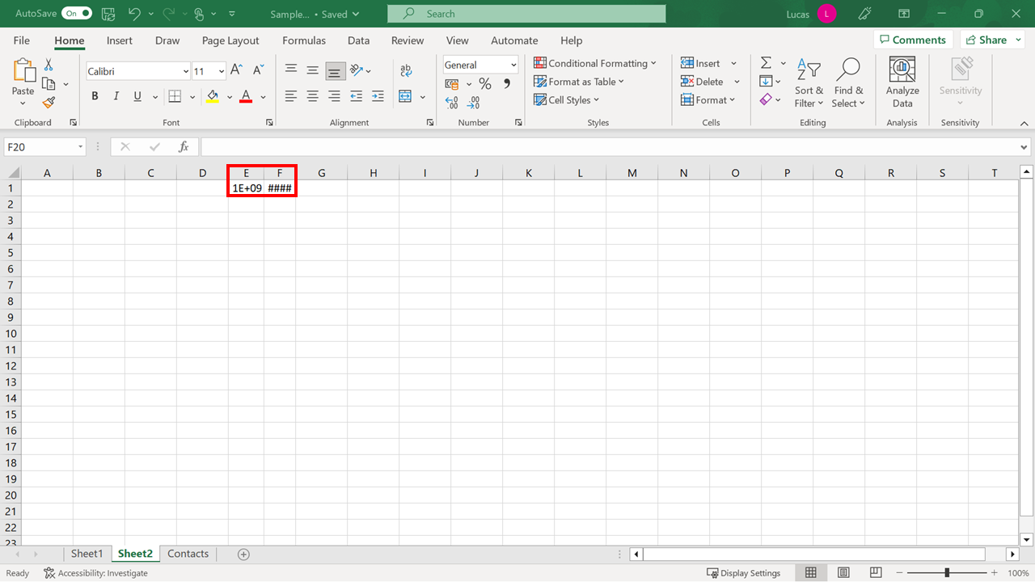

Para cambiar la anchura de una columna, puede colocar el puntero del ratón en la línea vertical entre las columnas (donde están las letras de las columnas). Su cursor se convierte en una línea vertical con una pequeña flecha a cada lado.

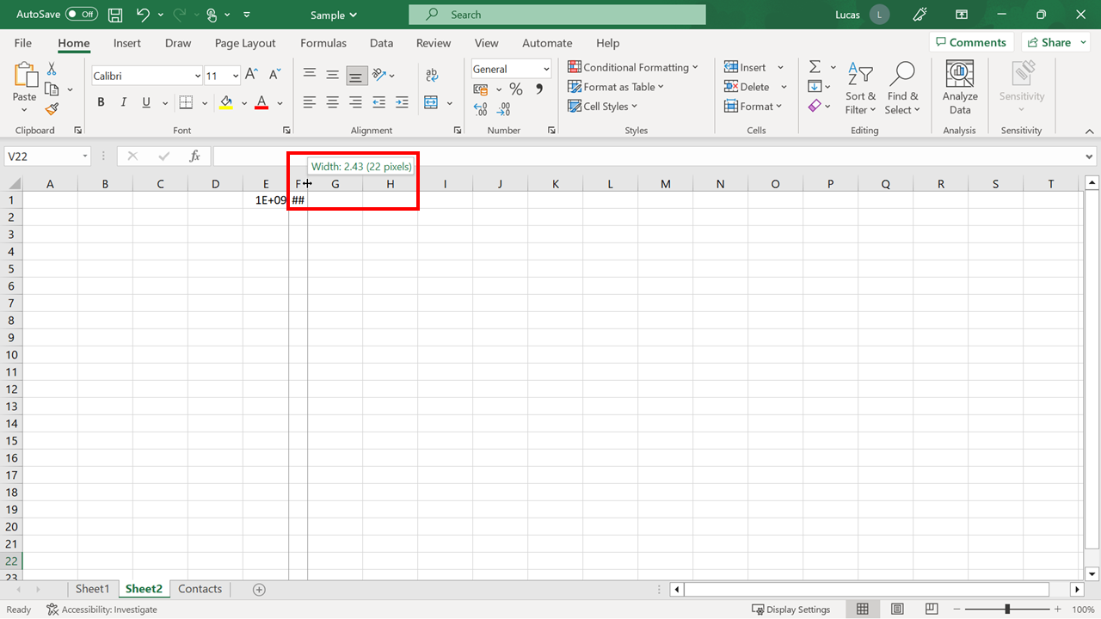

Cuando aparezca este puntero, seleccione el botón izquierdo del ratón para arrastrar el borde de la columna hacia la izquierda o la derecha. A medida que arrastra, el tamaño de la columna se muestra en una etiqueta emergente. En nuestro ejemplo, la anchura es actualmente de 22 píxeles. El tamaño de la columna se modifica al soltar el ratón.

Para cambiar la profundidad de una fila, coloque el puntero del ratón sobre la línea divisoria que aparece entre dos filas. A continuación, seleccione y arrastre hacia arriba o hacia abajo para hacer la fila más grande o más pequeña. A medida que arrastra, el tamaño de la fila se muestra en una etiqueta emergente.

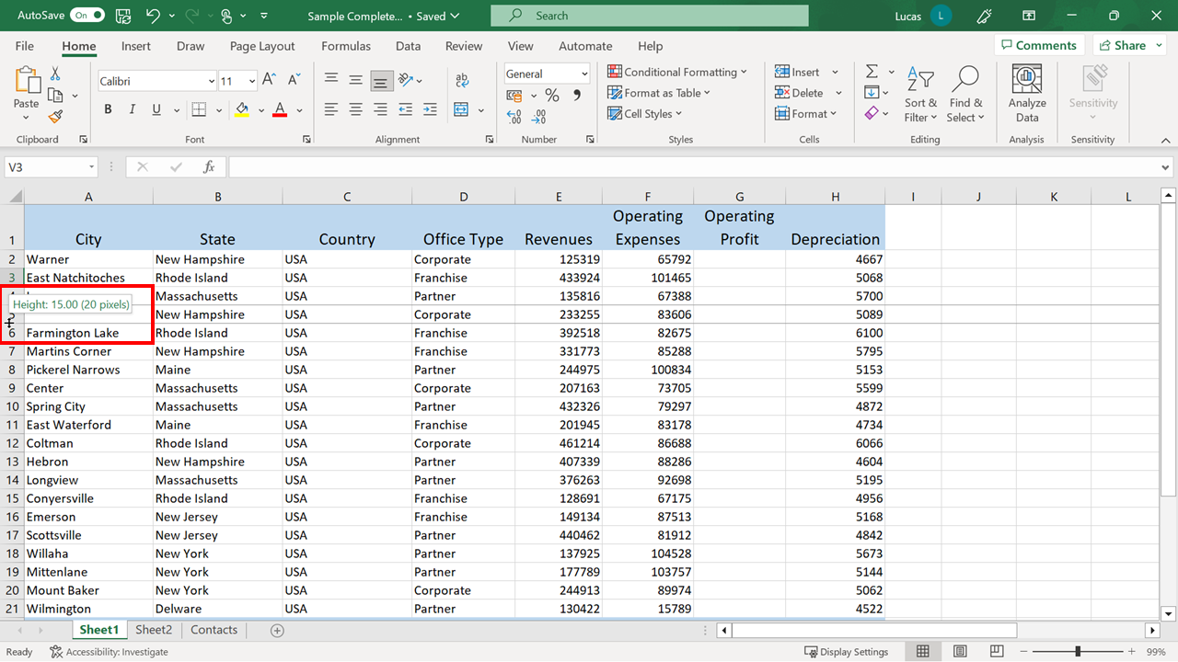

También dispone de un atajo para realizar esta tarea. Haga doble clic en la línea separadora vertical u horizontalpara cambiar el tamaño de una columna o fila y ajustar su contenido automáticamente.

### Insertar y eliminar columnas

Para insertar una nueva columna, seleccione la columna situada a la derecha de donde desea que aparezca la nueva columna en la hoja de cálculo. O, para añadir una nueva fila, seleccione la fila situada debajo de donde desea que aparezca la nueva fila. A continuación, en la pestaña **Inicio**, en el grupo **Celdas**, seleccione **Insertar** y elija qué desea añadir.

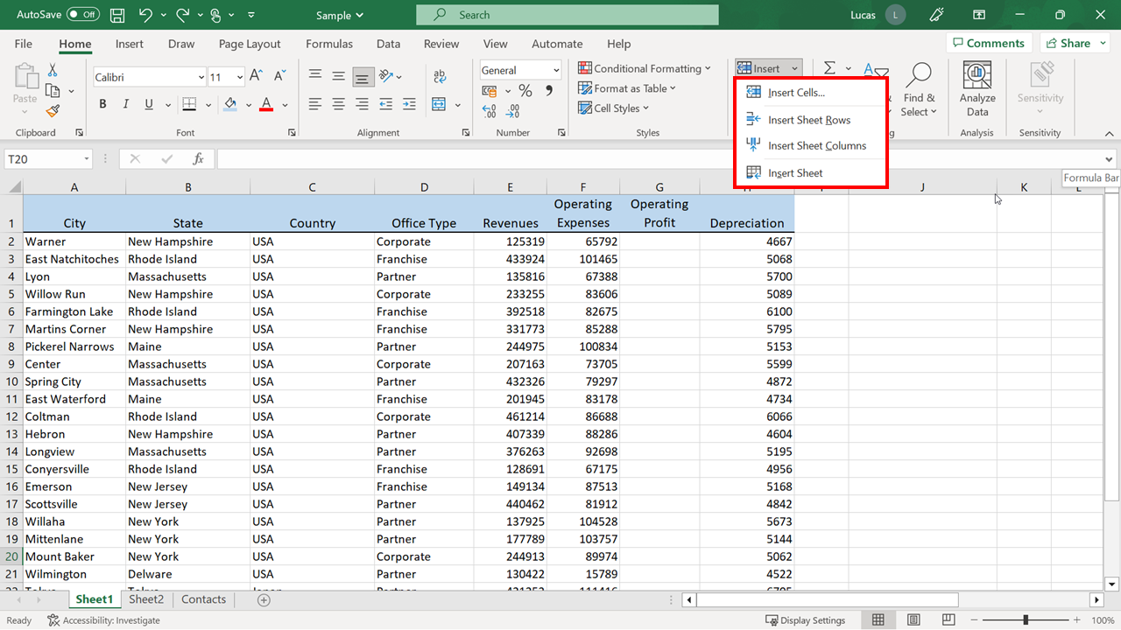

También encontrará la opción **Insertar** en el menú contextual. Para abrir este menú, haga clic con el botón derecho en una celda de la hoja de cálculo. Tras seleccionar la opción **Insertar** , se abre un cuadro de diálogo que contiene una columna enteraelección.

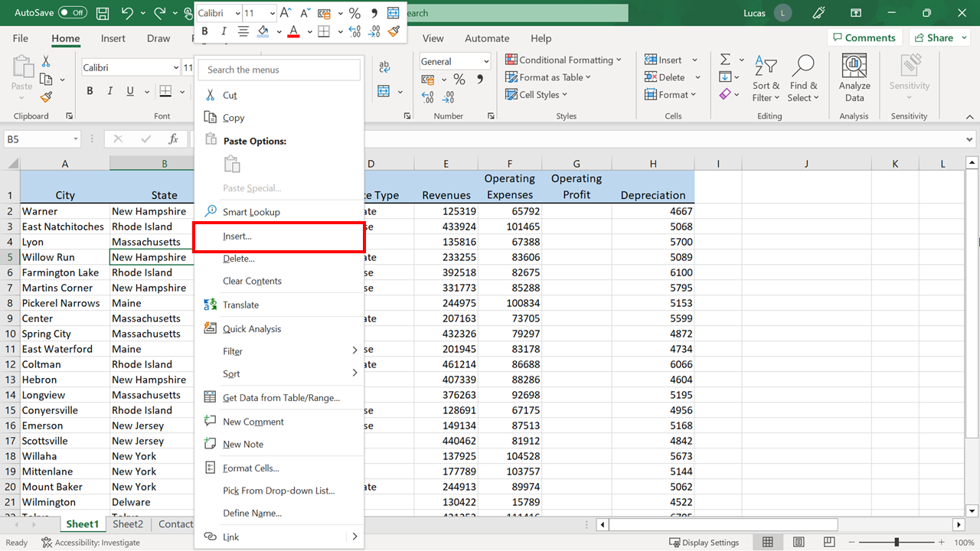

La eliminación de filas y columnas funciona de forma similar. Estos comandos también están disponibles en el grupo **Celdas** situado a la derecha de la pestaña **Inicio** y en el menú contextual.

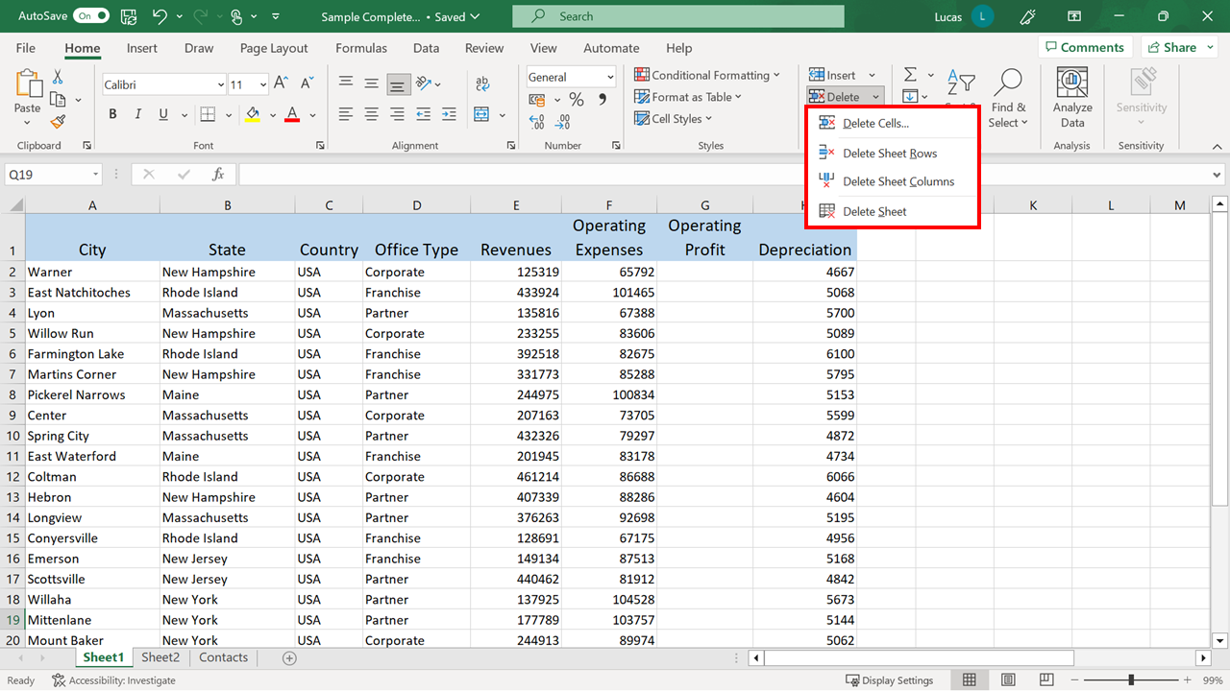

### Las opciones Ocultar y Desocultar

Con hojas de cálculo grandes, ocultar columnas o filas cuando no son necesarias puede resultar útil. En primer lugar, seleccione las columnas o filas que desea ocultar. A continuación, en la pestaña **Inicio** , en el grupo **Celdas**, seleccione el botón desplegable **Formato**. A continuación, seleccione la opción **Ocultar y Desocultar**. Por último, elija la opción deseada.

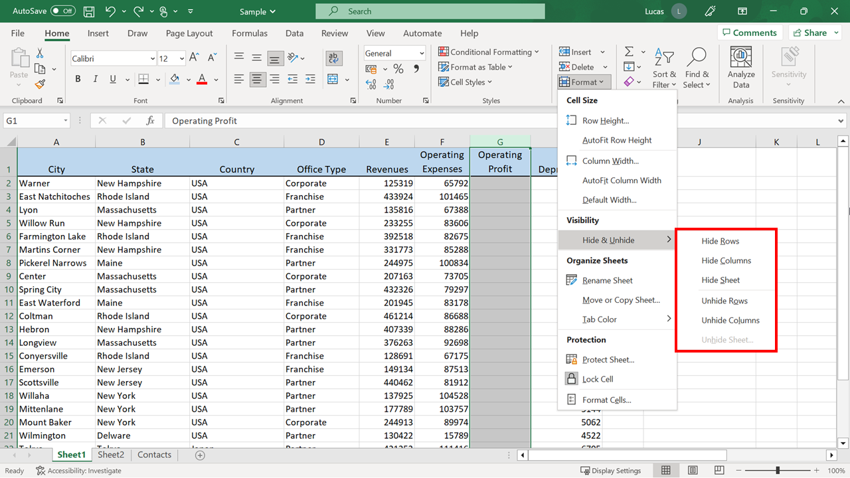

En la captura de pantalla, la columna **G** está oculta. Las letras del alfabeto en las cabeceras de las columnas lo confirman, ya que van de la **F** a la **H** sin la letra **G** entre ellas.

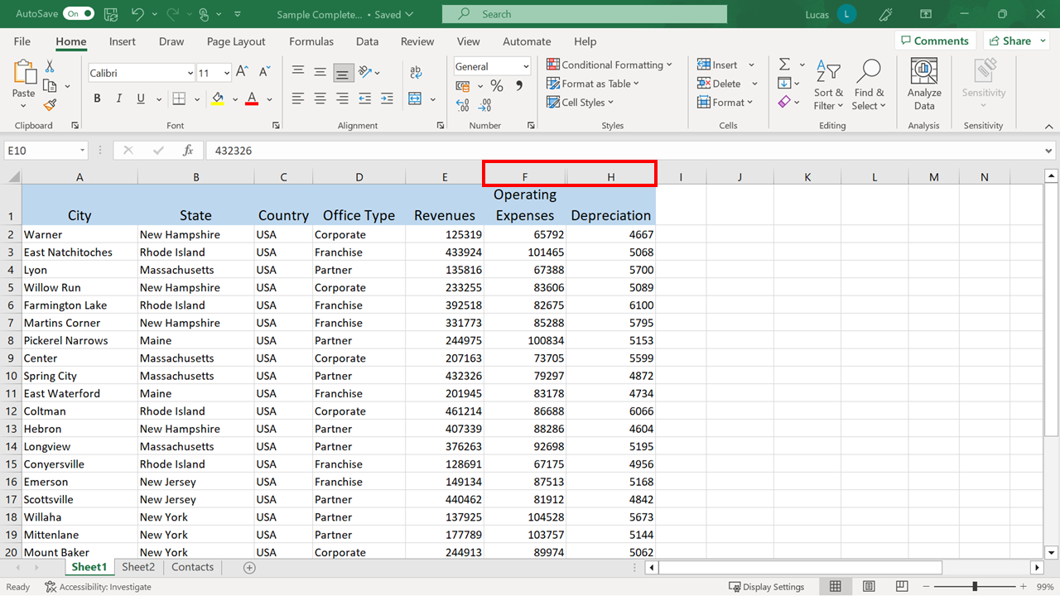

Para desocultar una columna, primero debe seleccionar las columnas circundantes. En este ejemplo, eso requiere seleccionar **F** y H **para** desocultar **G**. A continuación, repita pasos similares para ocultar la columna en la pestaña **Inicio** . Seleccione **Formato** y, a continuación, en el grupo **Celdas** , seleccione **Ocultar y desocultar.** Por último, seleccione la opción Desocultar **columnas**.

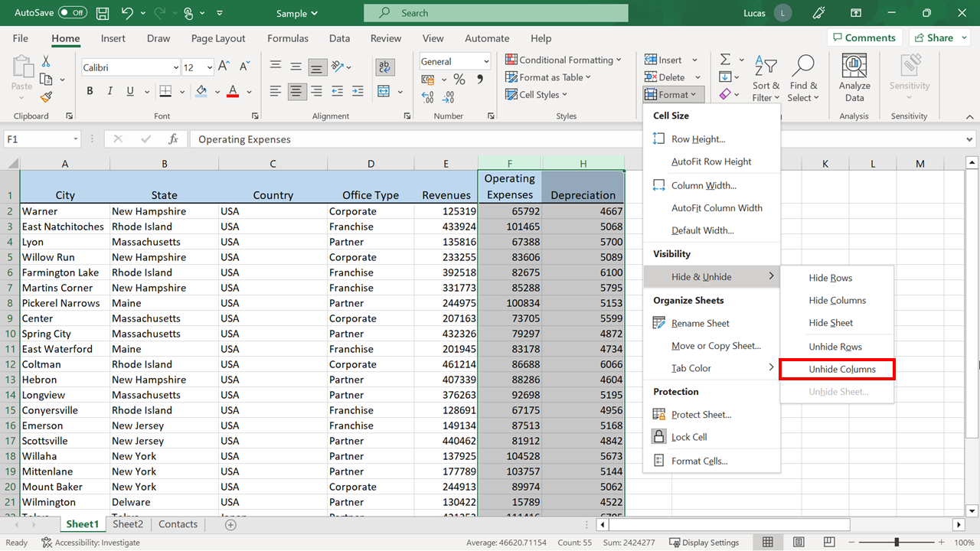

# Trabajar con hojas de cálculo

## Introducción

Es posible que esté familiarizado con la gestión de filas y columnas para organizar eficazmente las hojas de trabajo. Sin embargo, existen muchas técnicas que puede utilizar para organizar otros elementos de sus libros de trabajo, como **pestañas** y **hojas**.

Al final de esta lectura, será capaz de:

* Cambiar el nombre y el color de **las pes**tañas de las hojas de trabajo.
* Organizar el libro de trabajo ocultando, desocultando y reordenando **las** hojas.

## Trabajar con hojas de trabajo

### Cambiar el nombre de las hojas

Utilizar nombres descriptivos en sus hojas de trabajo puede ayudar a los usuarios a localizarlas rápidamente. Por defecto, todas las **hojas** de un libro de trabajo se nombran secuencialmente como **Hoja1**, **Hoja2**, y así sucesivamente. Estos nombres de hoja se muestran en **pestañas**. **Las** pestañas se encuentran en la parte inferior de la pantalla de Excel, fuera del área de celdas de la hoja de trabajo y justo encima de la barra de estado.

Para cambiar el nombre de una hoja de cálculo, haga doble clic en **la** pestaña de una hoja de cálculo. Esta acción resalta el nombre existente. Escriba el nombre y pulse **Intro**.

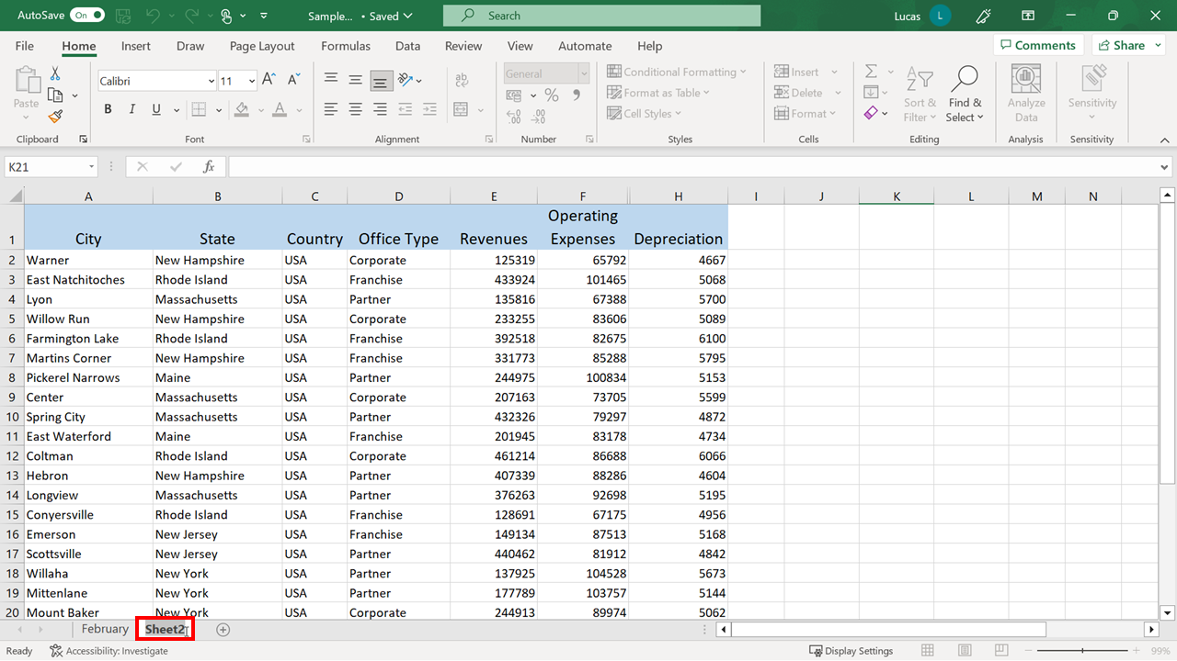

### Recoloración de pestañas

Aplicar color a una **pestaña** de una hoja de cálculo ayuda a los lectores a localizarla e identificarla. Utilizar el mismo color en varias hojas de trabajo indica que el contenido está relacionado. Para cambiar el color de una **pestaña** de la hoja de cálculo, haga clic con el botón derecho en la **pestaña** de la hoja de cálculo, seleccione **Color de pes** taña en el menú contextual y, a continuación, seleccione un color de la paleta.

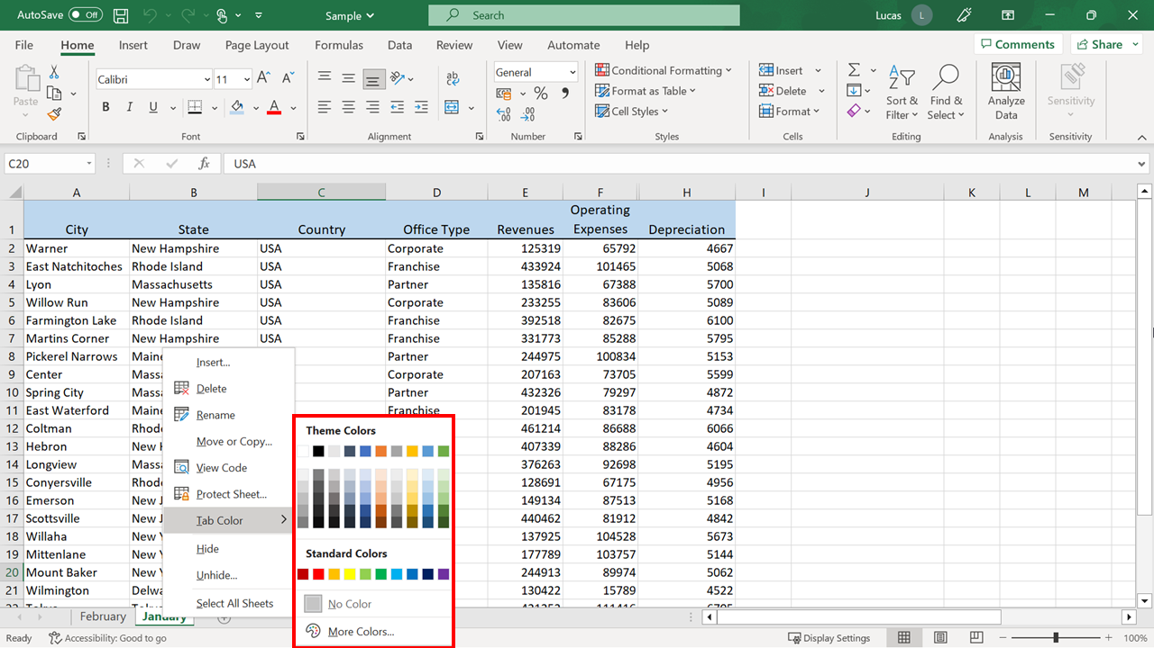

Para eliminar un color, seleccione el menú Color **de** pestaña. A continuación, elija **Sin color**.

### Insertar y eliminar hojas de trabajo

Puede organizar los datos de su libro de trabajo de forma más eficaz distribuyéndolos en varias hojas de trabajo. Para insertar rápidamente una nueva hoja de trabajo, seleccione el **icono +** situado a la derecha de las **pestañas de las hojas**.

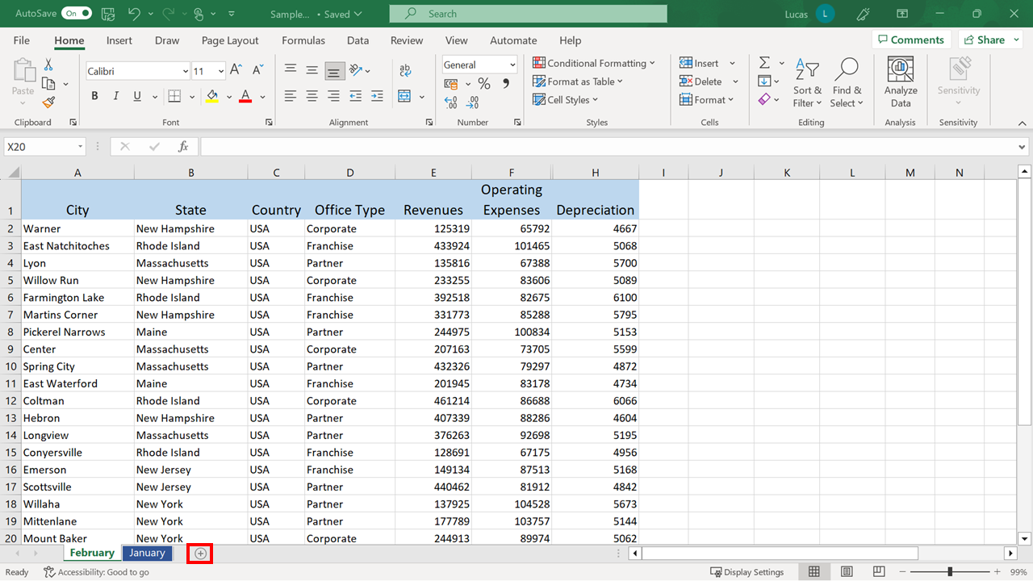

Excel crea inmediatamente una nueva hoja de trabajo en blanco.

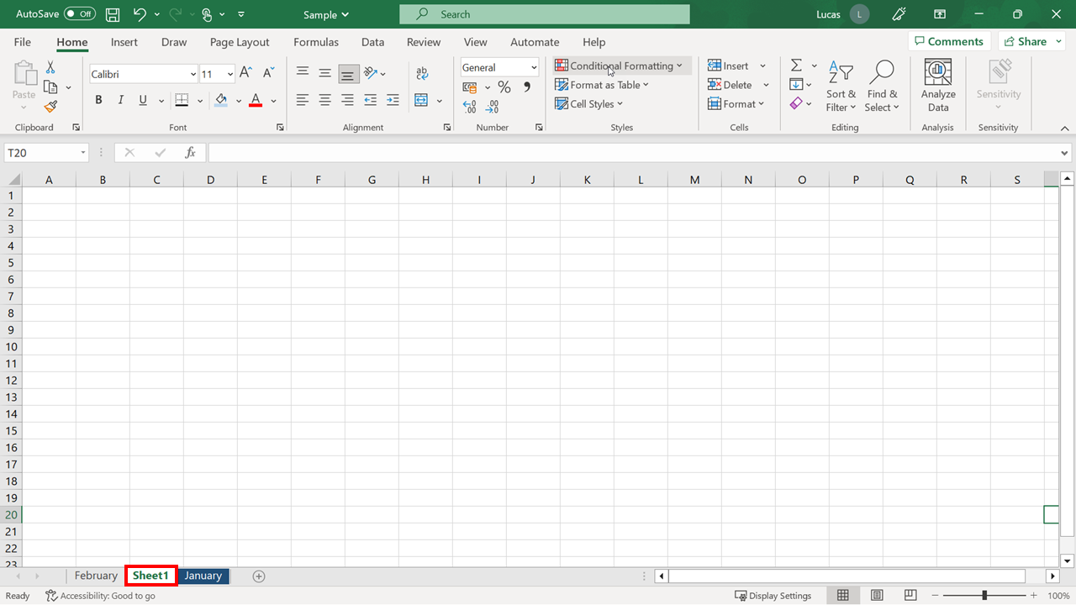

Para eliminar una hoja de trabajo, haga clic con el botón derecho en la **pestaña** de esa hoja y seleccione **Eliminar** en la lista de opciones.

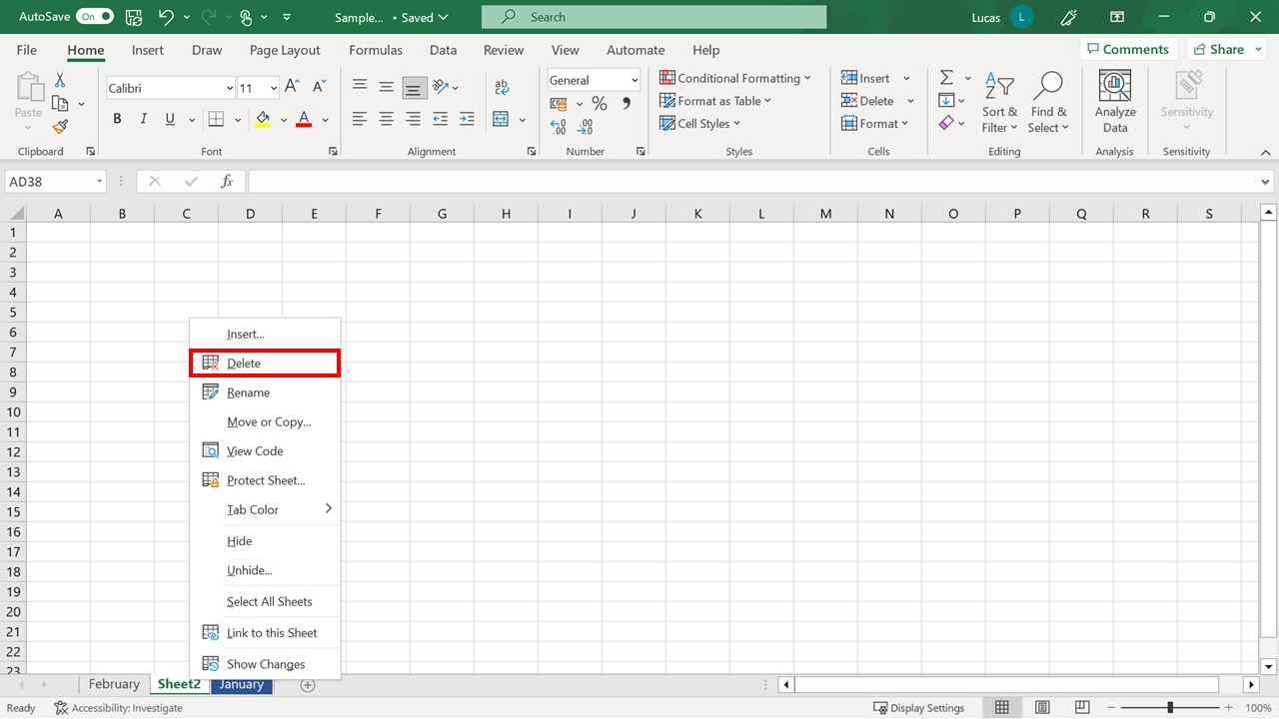

La función **Deshacer** no puede revertir la eliminación de una hoja de trabajo. Si la hoja de trabajo contiene algún contenido, aparecerá un cuadro de diálogo de advertencia durante el proceso de borrado, solicitando confirmación para borrar la hoja de trabajo seleccionada. Seleccione **Borrar** para completar el proceso de borrado de la hoja.

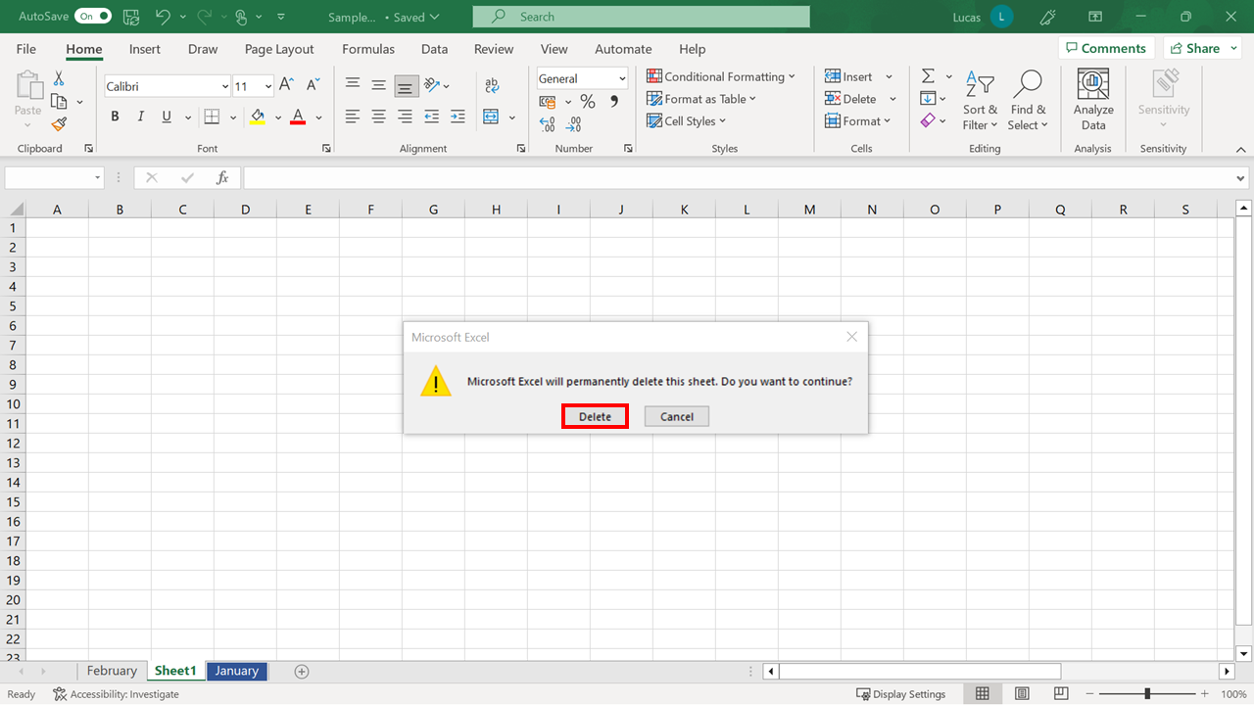

### Duplicar una hoja

¿Qué ocurre si necesita modificar el contenido de una hoja de cálculo pero también conservar los datos originales? En este caso, podría crear una copia de la hoja de trabajo original. Para crear una copia de una hoja de cálculo, haga clic con el botón derecho del ratón en su **ficha** para que aparezcan las opciones. A continuación, seleccione la opción **Mover** o copiar. En el cuadro de diálogo **Mover** o copiar, marque la casilla **Crear una** copia y seleccione **Aceptar**.

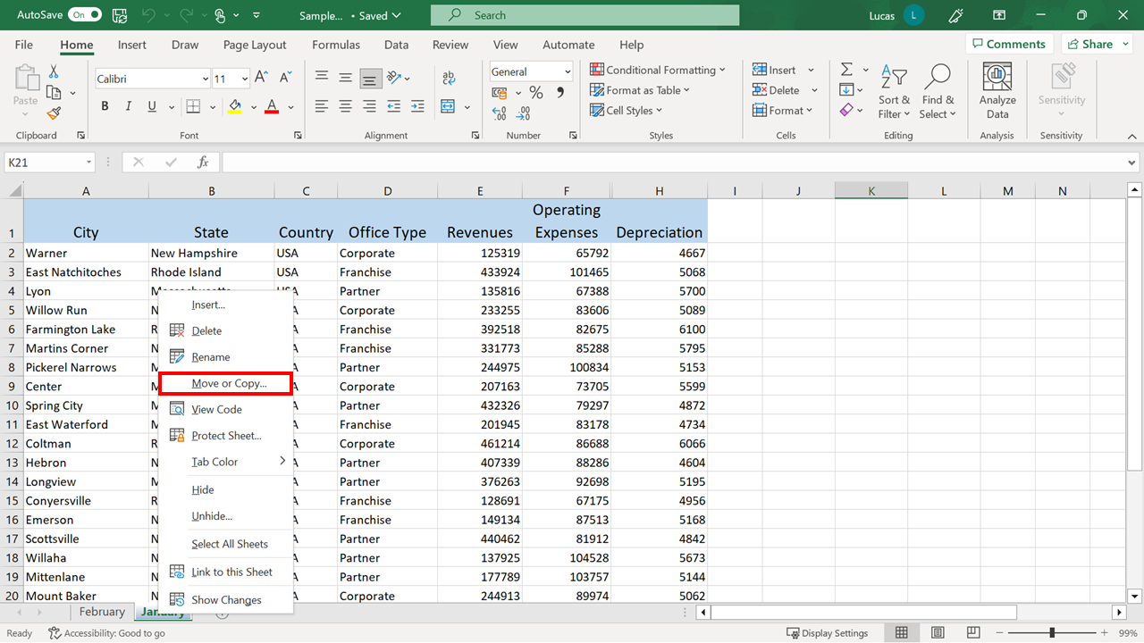

Excel crea una copia de la hoja de trabajo con todo su contenido original.

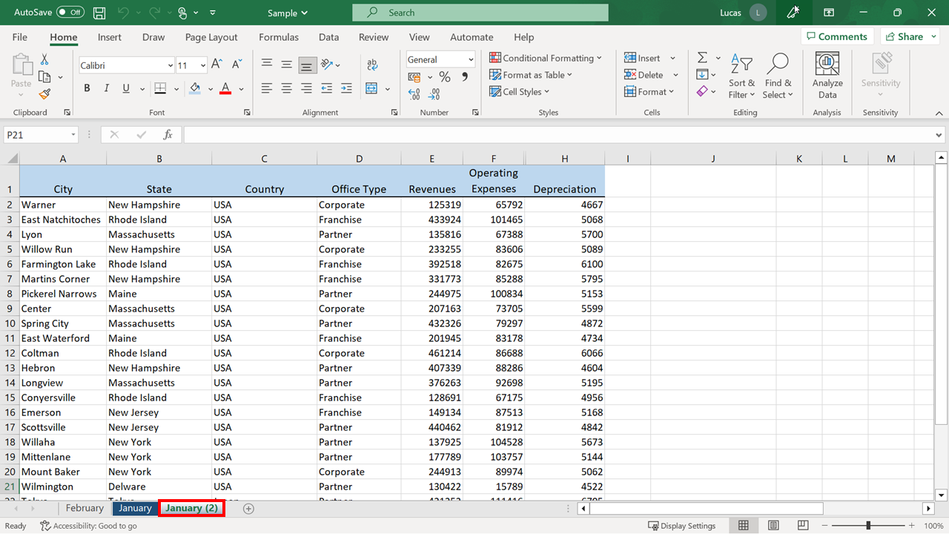

### Reordenación de las hojas de un libro

Colocar las hojas de un libro en un orden claro y lógico puede ayudar a los usuarios a comprender el flujo de datos. La forma más rápida de reposicionar una hoja de trabajo es seleccionar y arrastrar la **pestaña** de la hoja a una nueva ubicación en la secuencia de hojas.

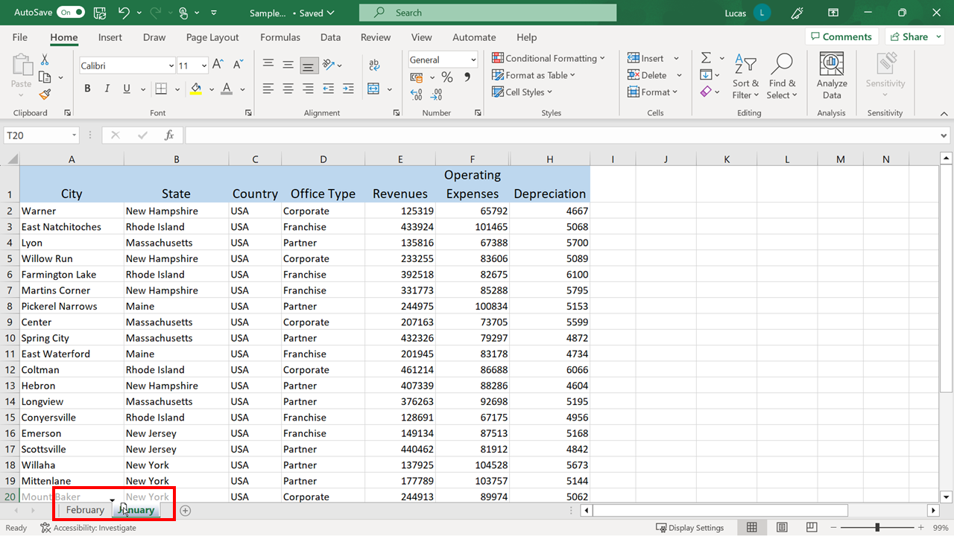

Una vez que haya situado el ratón en el lugar al que desea mover la **hoja**, puede soltar el botón del ratón para completar la operación.

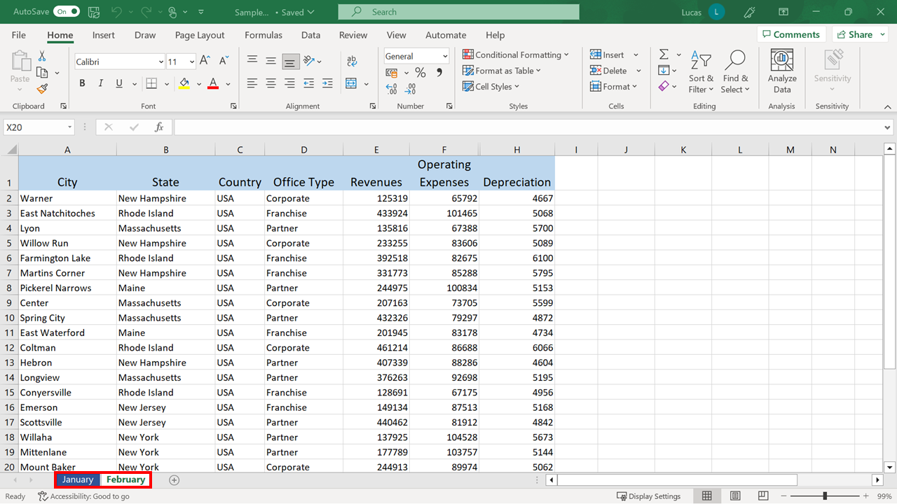

Arrastrar hojas dentro de un libro de trabajo que contenga muchas hojas de trabajo puede resultar difícil. Por ello, un método alternativo es hacer clic con el botón derecho del ratón en la **pestaña** de la hoja de trabajo y elegir la opción **Mover** o Copiar.

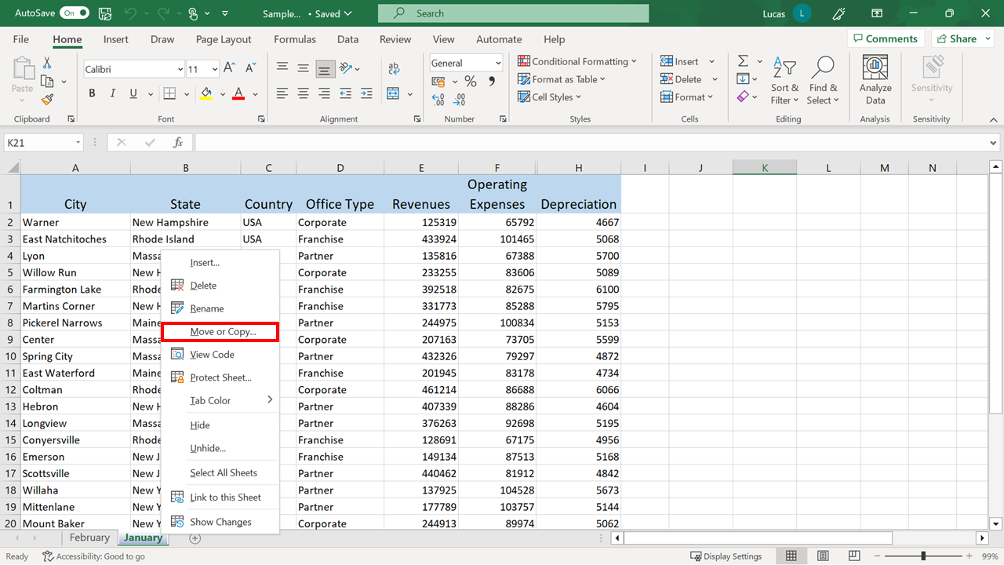

Cuando se abra el cuadro de diálogo **Mover** o copiar, elija una nueva posición y seleccione **Aceptar**.

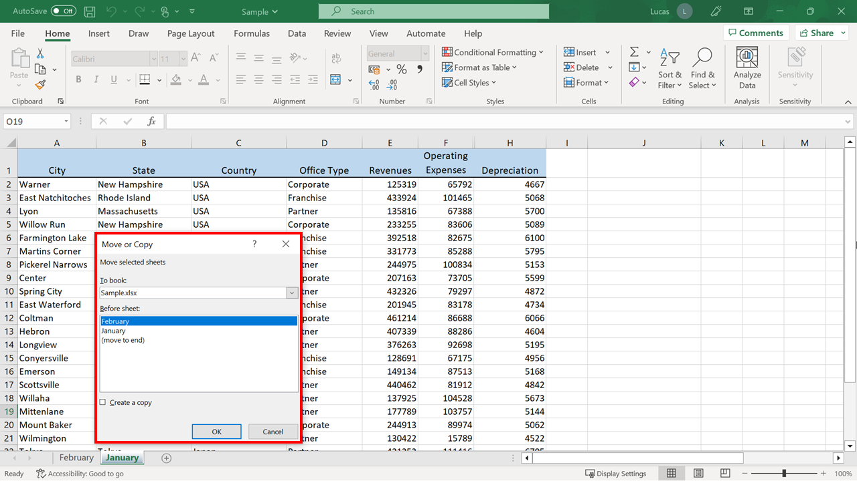

# Ejemplo: Añadir datos a una hoja de cálculo

## Resumen

En el ejercicio Añadir datos a una hoja de cálculo, tuvo que añadir datos a un libro de Microsoft Excel. A continuación, formateó la información para que fuera fácil de leer y comprender para un público.

### **Interfaz de usuario de Excel**

En este curso, utilizamos la versión de escritorio de Microsoft 365 de Excel. Microsoft 365 lanza actualizaciones mensualmente, incorporando nuevas características. Es posible que experimente cambios en la interfaz de usuario (UI) de Excel Desktop que hayan tenido lugar después de la elaboración de este contenido de formación. Como resultado, las capturas de pantalla de los vídeos, las lecturas o los ejercicios podrían no coincidir exactamente con su experiencia con la interfaz de usuario. Sin embargo, tenga en cuenta que estos cambios no afectan a las funcionalidades de la IU. Por lo tanto, podrá seguir realizando todos los pasos mostrados en ese vídeo, lectura o ejercicio.

## Añadir datos a una hoja de cálculo

Esta lectura es una guía paso a paso para este proceso e incluye capturas de pantalla que puede comparar con su propia copia. También incluye referencias de vídeos y lecturas donde se tratan los temas.

### Paso 1: Descargue y abra los archivos necesarios

Descargue y abra el archivo Excel denominado Sample.xlsx y el archivo Exchange Rates.pdf. El archivo Excel contiene dos hojas de trabajo, la primera de las cuales se denomina **Hoja1**. En esta hoja de trabajo hay información que necesita ser editada.

### Paso 2: Verificar y corregir la información existente en la hoja

1. Debe eliminar la columna Abreviatura del Estado, ya que no es necesaria. Seleccione la letra **B que** identifica la columna, luego haga clic con el botón derecho del ratón y seleccione **Eliminar columnas** en el menú contextual. Una vez eliminada la columna necesaria, la hoja de cálculo debería parecerse a la captura de pantalla.

**Sugerencia:** La eliminación de columnas se trata en la lectura Trabajar con filas y columnas.

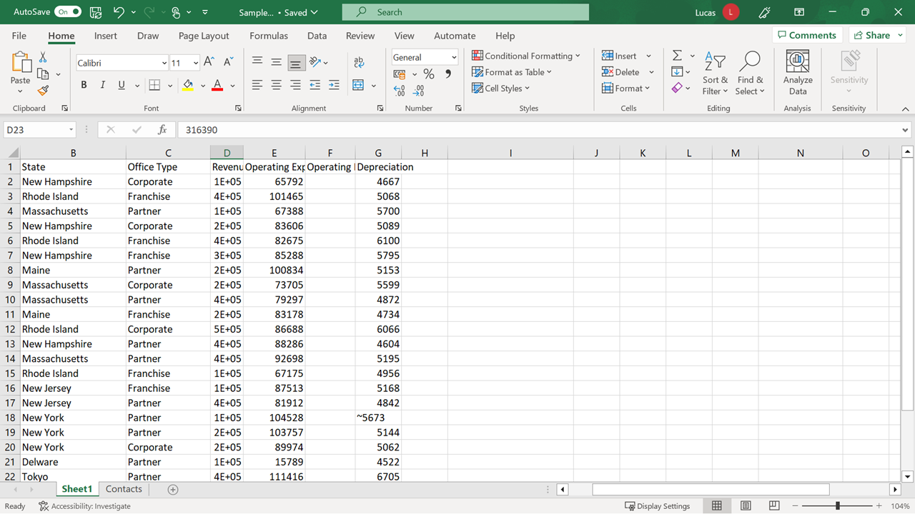

1. Las entradas de la columna **D** no se muestran completas porque la columna es demasiado estrecha. Necesita ensanchar la columna para mostrar la información en su totalidad. Sitúe el puntero del ratón en la línea vertical entre las letras **D y E que** identifican las columnas y, a continuación, haga doble clic para redimensionar la columna automáticamente.

**Consejo:** El redimensionamiento de columnas se trata en la lectura Trabajar con filas y columnas.

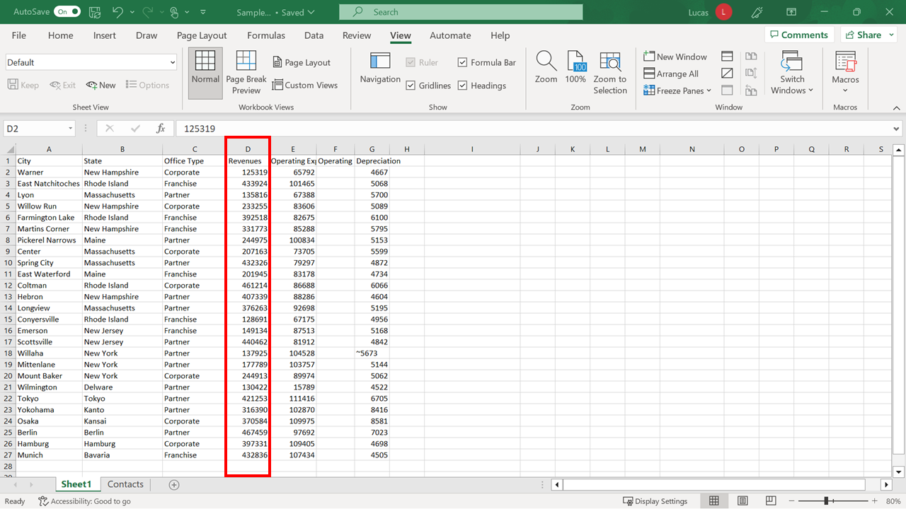

1. Hay un error tipográfico en **G18**. Excel lo trata como texto porque hay un carácter de texto delante del número. Edite la celda para eliminar el carácter no numérico (texto). Haga doble clic en la **celda** para entrar en el modo de edición. A continuación, desplace el cursor a la derecha del carácter y pulse **retroceso**. Pulse **Intro** para confirmar la modificación y realinear correctamente la entrada.

**Sugerencia:** El control del formato de las entradas de celda se trata en el vídeo Introducción y formato de datos.

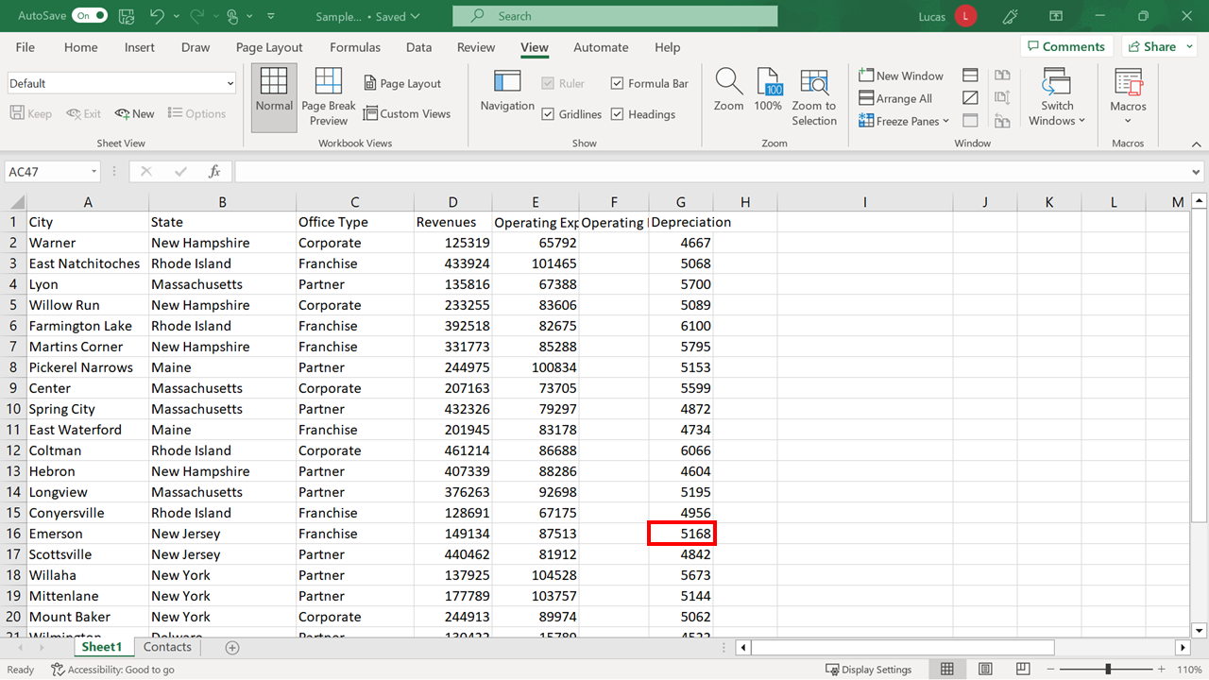

1. Debe añadir una columna de país para dar claridad a los datos financieros internacionales de la hoja de cálculo. Seleccione la letra **C** que identifica la columna **Tipo de** oficina (columna **C**) para seleccionar la columna. A continuación, haga clic con el botón derecho y seleccione **Insertar columnas** en el menú contextual. Aparecerá una nueva columna en blanco a la izquierda de la columna que ha resaltado.

**Consejo:** La inserción y eliminación de columnas se trata en la lectura Trabajar con filas y columnas.

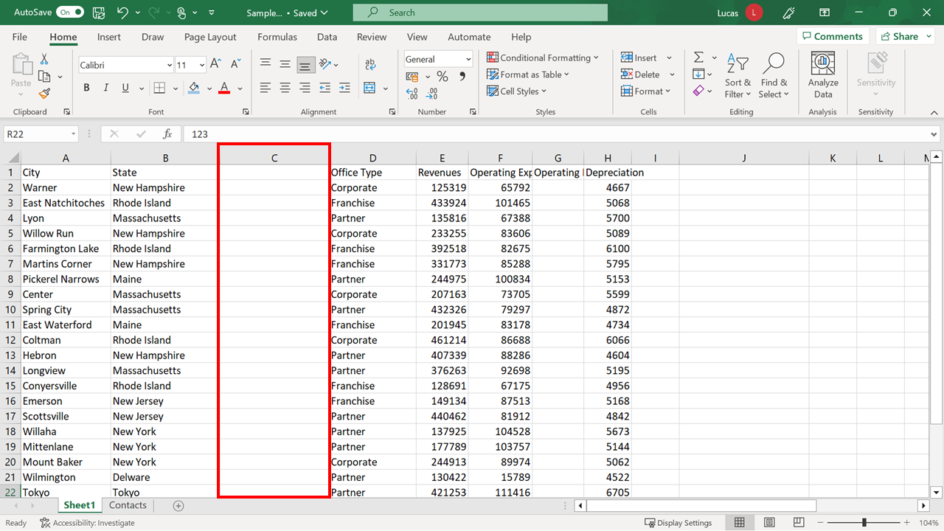

1. Escriba el título **País** en **C1** y después **Estados Unidos** en **C2**. Mueva el cursor de nuevo a **C2** y, a continuación, pase el puntero del ratón por la esquina inferior derecha hasta que se convierta en la estrecha cruz negra. Mantenga pulsado el botón del ratón y arrástrelo hacia abajo hasta la fila **21** para copiar rápidamente la entrada en las celdas correspondientes. Añada **Japón** a **C22** y utilice una técnica **de autorrelleno** similar para completar las entradas de los países en las filas **23** y **24**. Añada **Alemania** a **C25** y utilice una técnica similar de **Autorrelleno** para completar las entradas de países en las filas **26** y **27**.

**Sugerencia:** Este método se trata en el vídeo Introducción y formateo de datos.

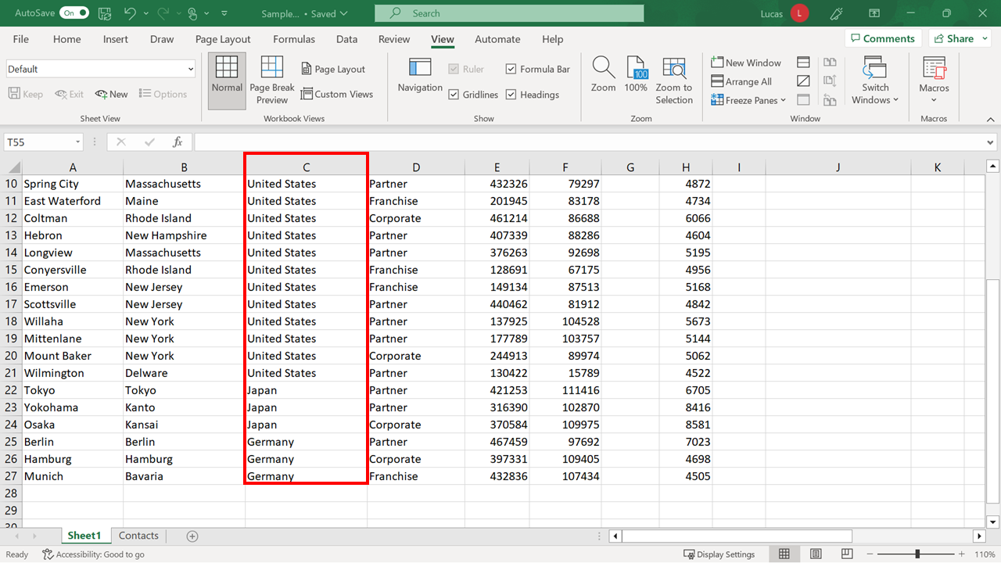

1. A continuación, deberá añadir los nombres de los países como encabezamientos encima de ambos conjuntos de información para crear una distinción más clara entre los tres países. En primer lugar, seleccione la fila número **22** en el lado izquierdo. A continuación, haga clic con el botón derecho y seleccione Insertar **filas** en el menú contextual. Seleccione la fila **26** y repita la operación de insertar filas. A continuación, escriba **Japón** en **A22** y **Alemania** en **A26**.

**Consejo:** Esto se trata en la lectura Trabajar con filas y columnas.

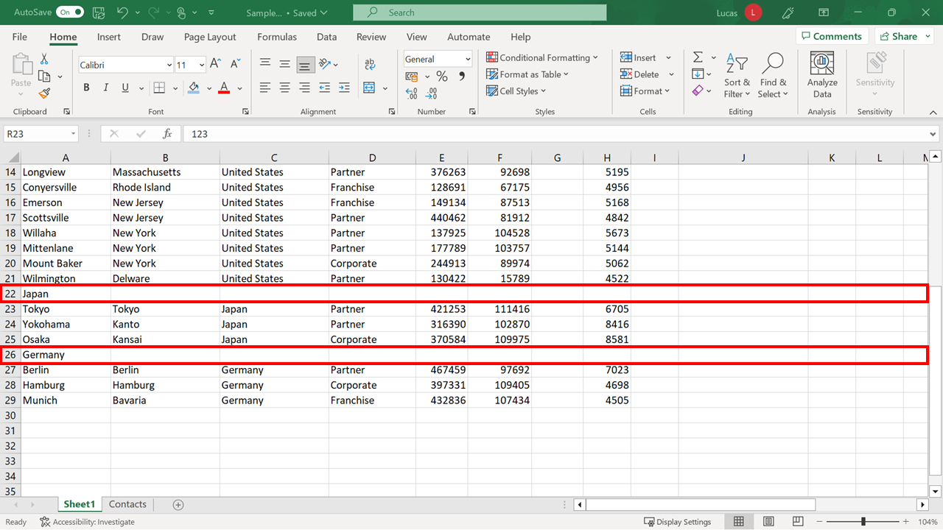

### Paso 3: Formatear los datos

La Hoja1 contiene ahora toda la información necesaria. En este paso, la atención se centra en dar formato a los datos para que destaquen los detalles clave.

1. En primer lugar, debe aplicar cambios de fuente y alineación a los encabezados, o títulos. Resalte el bloque de celdas **A1** a **H1**. En la pestaña **Inicio** , elija el grupo **Fuente** , luego elija el **tamaño de fuente 14** y un **color de** **fondo** diferente. Sin cancelar el resaltado, centre los encabezados utilizando la opción **Centrar** del grupo **Alineación** .

**Sugerencia:** El cambio de **la** Fuente y la **Alineación** se tratan en el vídeo Introducción y formateo de datos.

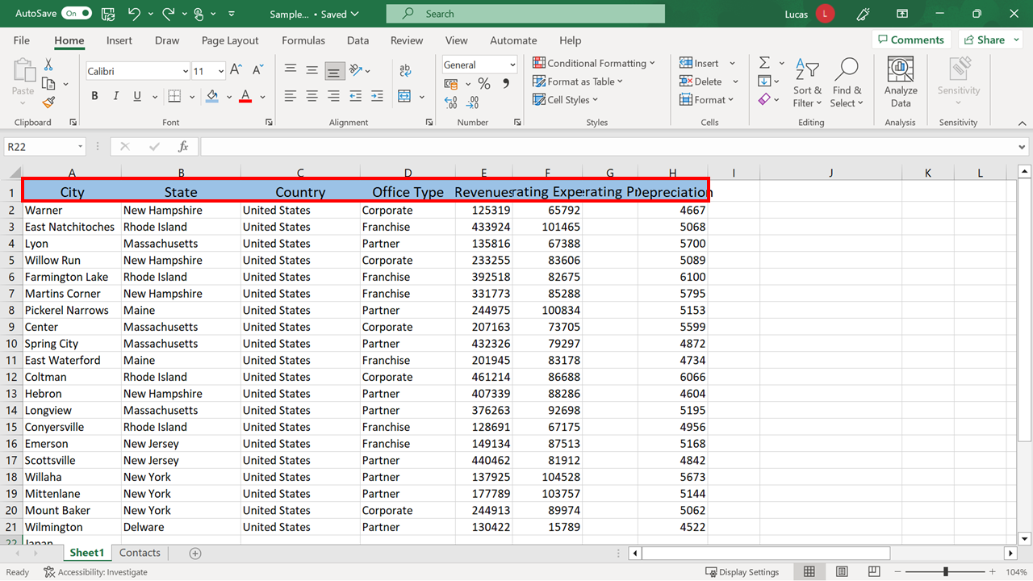

1. Aumentar el tamaño del texto repercute en la visibilidad de los títulos. El texto es más grande, por lo que debe ampliar las columnas **E** y **H**, que contienen títulos de una sola palabra. Haga doble clic en el **separador vertical** entre **E y F para** cambiar automáticamente el tamaño de la columna **E**. A continuación, realice un ajuste similar en la columna **H**. Su hoja de cálculo debería tener un aspecto similar al de la captura de pantalla siguiente.

**Sugerencia:** Cambiar el tamaño de las columnas se encuentra en la lectura Trabajar con filas y columnas.

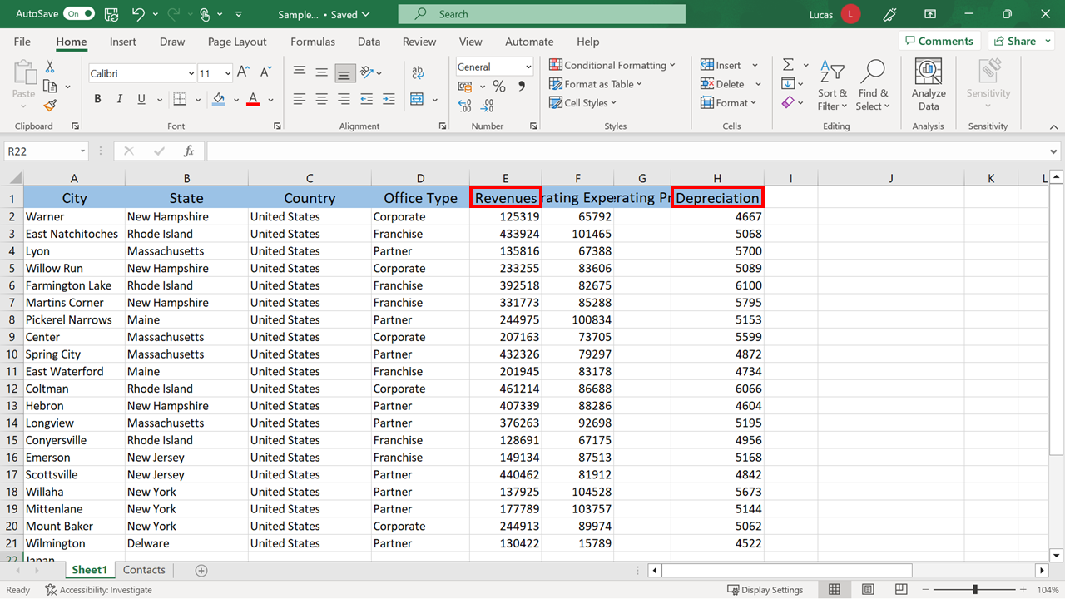

1. Los encabezados de las columnas **F** y **G** son encabezados de varias palabras. Dé formato a los encabezados con la función **Ajustar texto**. Esta característica apila las palabras en la celda. La columna **G** requiere un ajuste manual adicional para garantizar que la palabra "operativo" no se divide en dos líneas. Seleccione **F1** y **G1 en**la pestaña **Inicio** y elija **Ajustar** texto. La columna **G** aún necesita ser un poco más ancha. Para ello, sitúe el puntero del ratón sobre la línea divisoria entre **G y H**, mantenga pulsado el botón del ratón y arrástrelo ligeramente hacia la derecha.

**Consejo:** La **alineación de celdas** se trata en el vídeo Introducir y formatear datos y cambiar el tamaño de las columnas en la lectura Trabajar con filas y columnas.

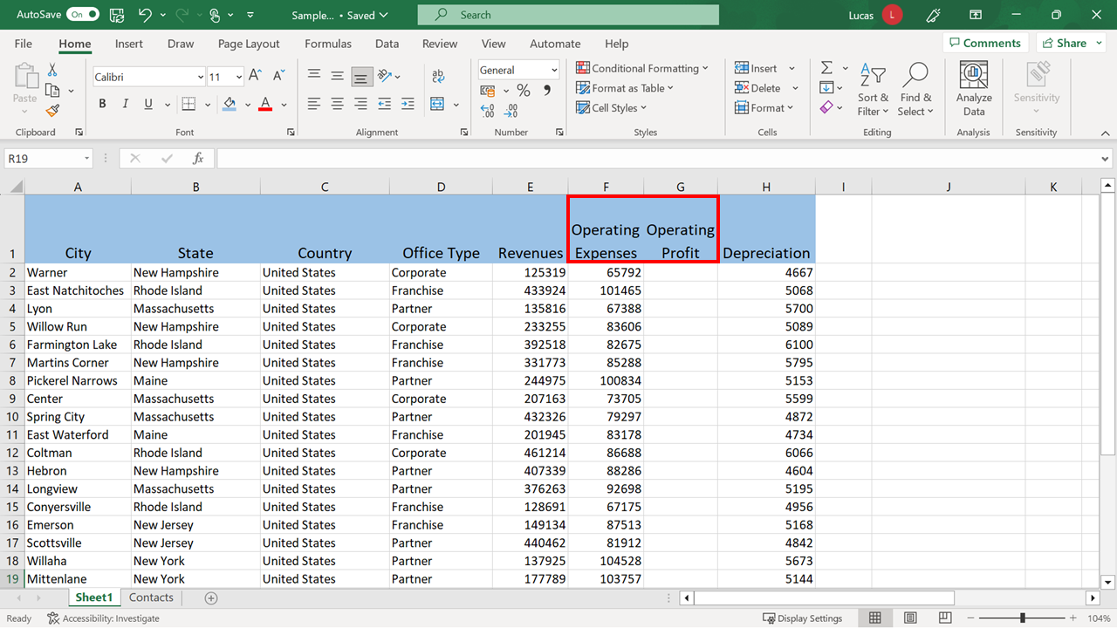

1. Los nombres de los países en **A22** y **A26** también funcionan como títulos. Del mismo modo que el título en **A1**, formatéelos. Utilice el método abreviado de Excel, el Pintor de **formatos**, para conseguirlo.

**Sugerencia:** El uso de la función Copiar **formato** se trata en el vídeo Introducción y formateo de datos.

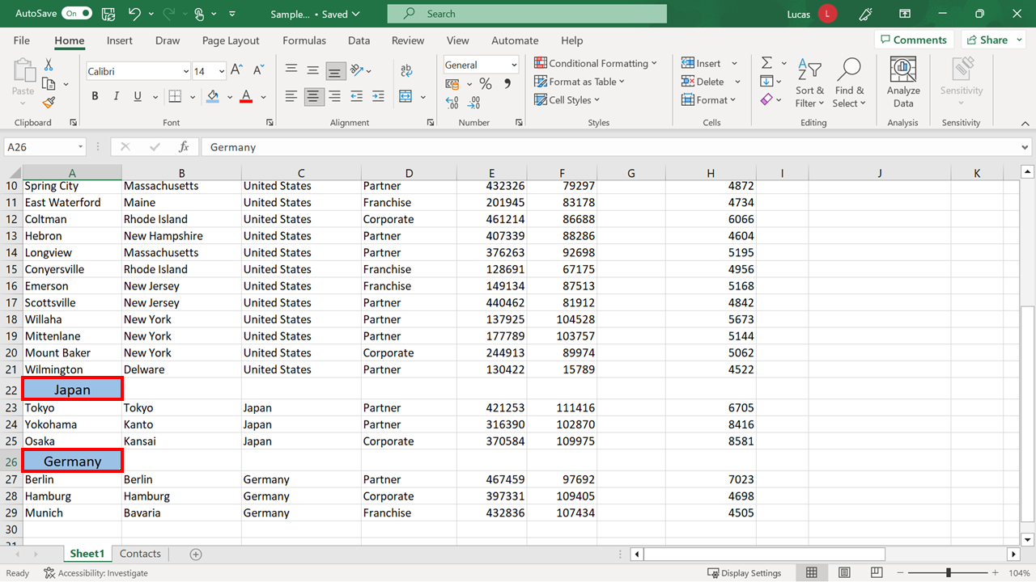

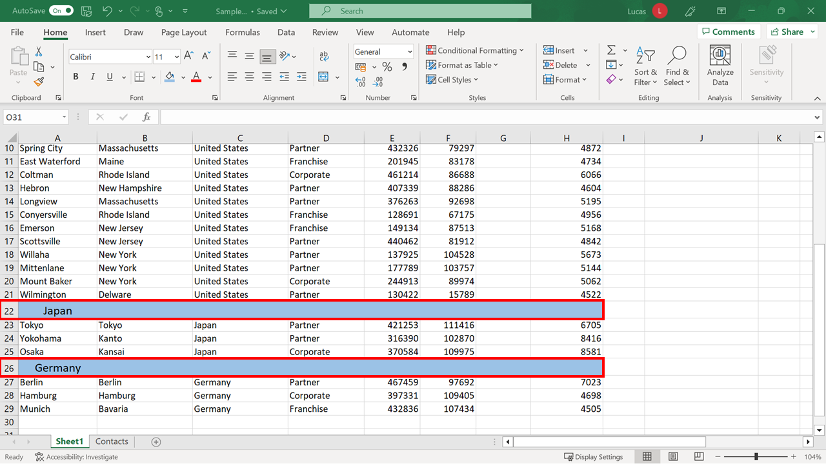

1. Las cifras de las celdas **E2** a **H21** son importes en dólares. Añada un formato de **moneda Dólar** a esas celdas. Esto añade automáticamente el símbolo del dólar, una coma y dos decimales. Algunas de las entradas son alargadas. Por lo tanto, necesita ensanchar la columna **F**. Una vez completadas estas acciones, su hoja de cálculo debería parecerse a la captura de pantalla.

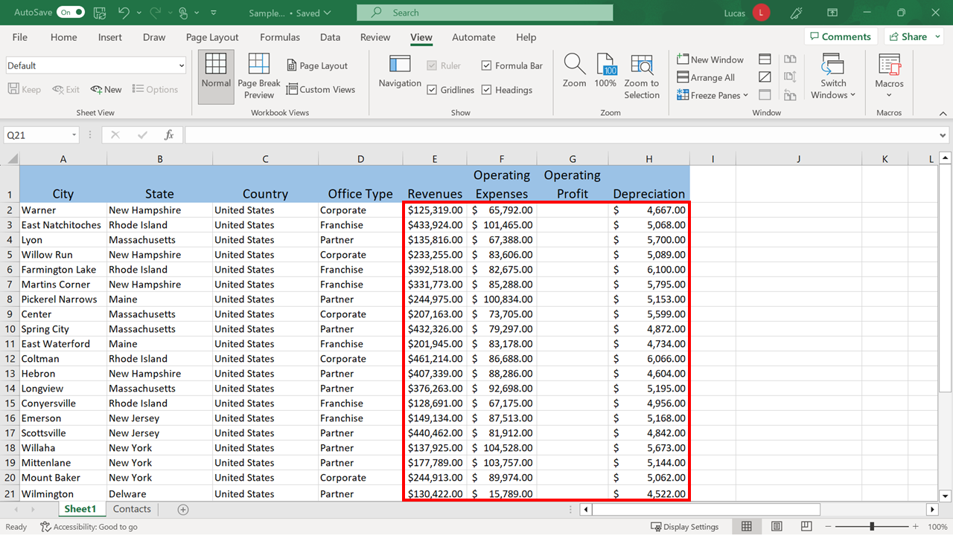

1. Del mismo modo, los importes de las celdas **E27** a **H29** deben formatearse en euros. Para ello, elija el formato de **moneda Euro** en el desplegable **Moneda** .

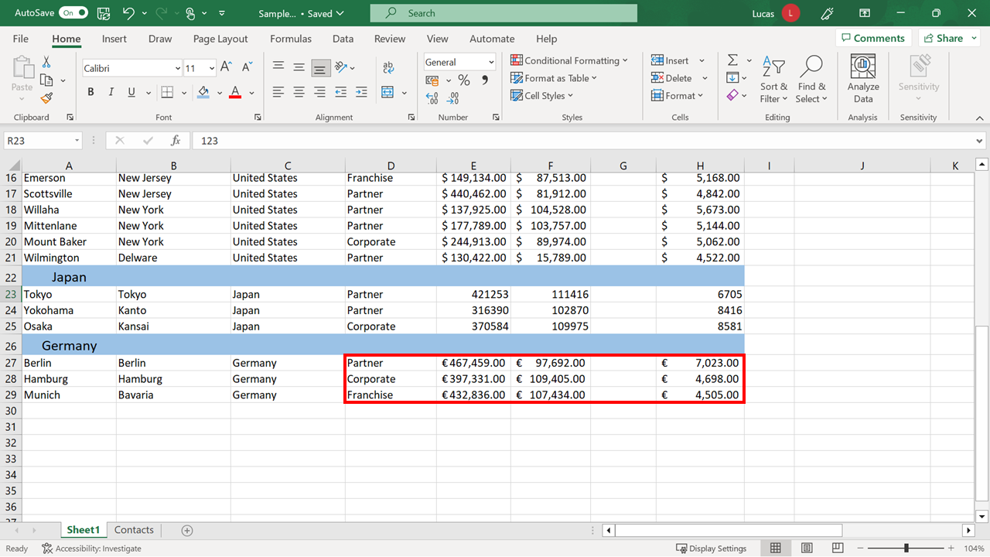

1. Las cifras de **E23** a **H25** deben formatearse como yenes japoneses. Sin embargo, la opción Yen japonés no está disponible en la lista de accesos directos. Seleccione la opción **Más formatos contables** en la parte inferior. Seleccione la categoría **Moneda** a la izquierda del cuadro de diálogo de formato de cifras. Seleccione ¥ **japonés** (también conocido como yen japonés) en el desplegable **Símbolo** de la derecha.

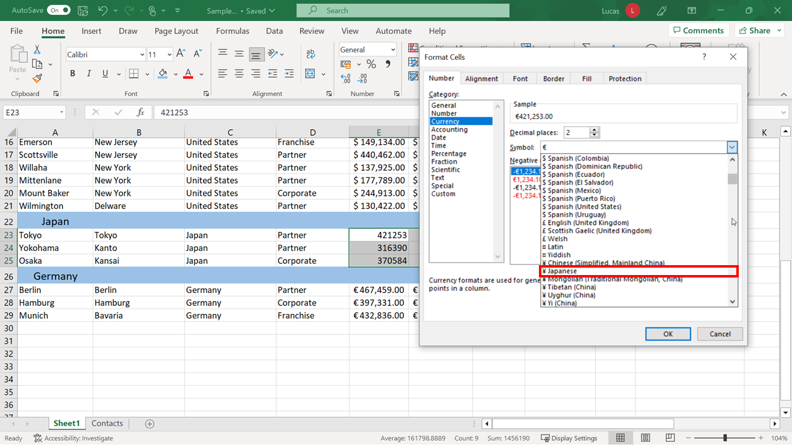

### Paso 4: Añada nueva información al libro de trabajo

Añada la información del PDF, **Exchange Rate.pdf** al libro de trabajo.

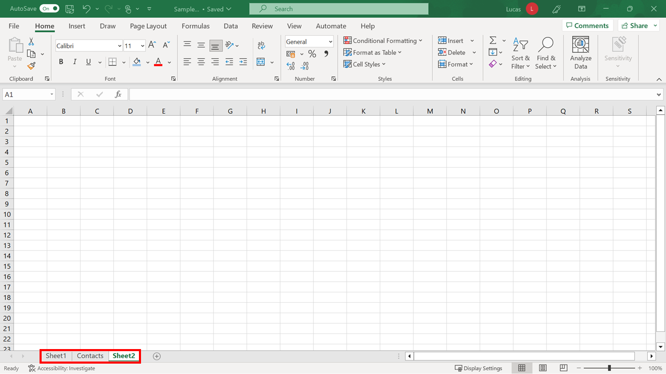

1. La hoja que acaba de formatear contiene importes en moneda japonesa y en euros. La información sobre el tipo de cambio que aparece en el PDF es relevante para la última presentación financiera de la empresa. Añada una nueva hoja de cálculo al libro de trabajo para contener estos datos. Cree una nueva hoja de trabajo haciendo clic en el símbolo **+** en el área de **pestañas de** la hoja de trabajo.

**Consejo:** La inserción de nuevas hojas de trabajo se trata en la lectura Trabajar con hojas de trabajo.

1. Escriba la información sobre el tipo de cambio del archivo PDF en esta hoja de trabajo. Escriba el encabezamiento **Importe USD** en la celda **A1** de la nueva hoja de trabajo. En la celda **B1**, escriba el encabezamiento **Moneda**.

En la celda **C1** escriba el encabezamiento **Tipo de cambio**. Dé formato a estos encabezamientos para que coincidan con los encabezamientos de **la Hoja1** para dar continuidad entre ambas hojas.

En **A2**, escriba el número **1**, y en **B2** escriba **Yen**. En **A3**, escriba el número **1**, y en **B3** escriba **Euro**. A continuación, en **C2** y **C3**, añada las cifras de los tipos de cambio del PDF.

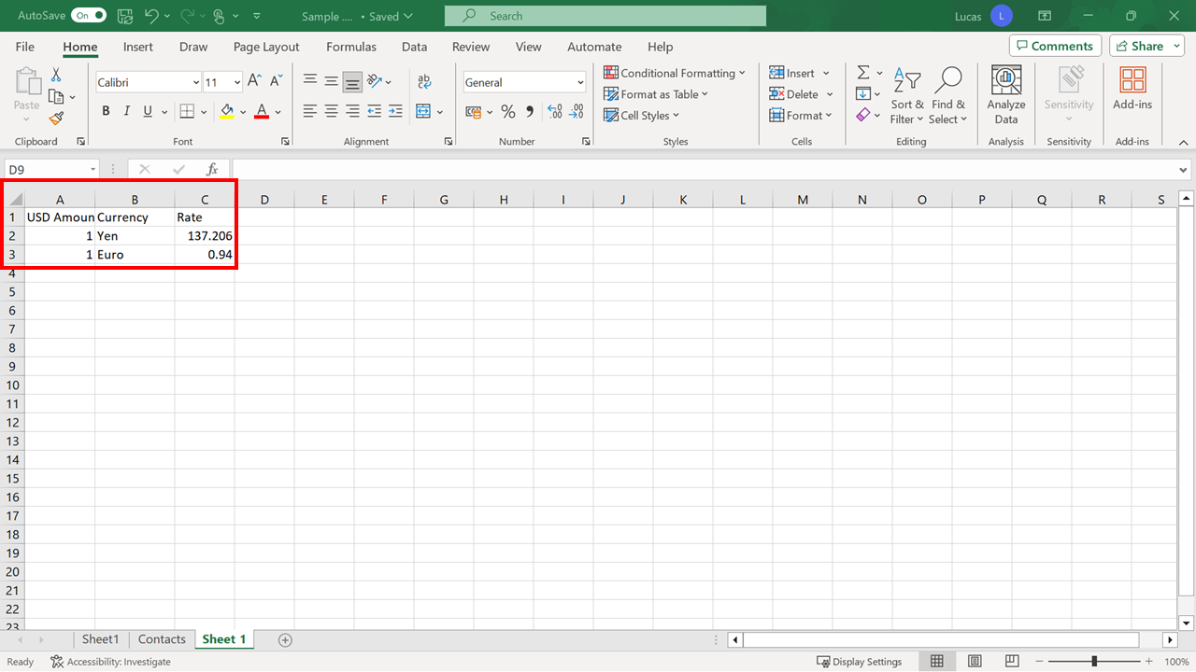

1. Dé formato a los encabezamientos de esta hoja para que tengan el mismo formato que los de **la Hoja1.** Para ello, realice cambios similares, como hizo en el paso 3, en el aspecto de los encabezados en **A1, B1 y C1.**

**Consejo:** El formateo de los encabezados se trata en el vídeo Introducción y formateo de datos. Puede utilizar la función **Copiar formato** para copiar formatos de una hoja a otra.

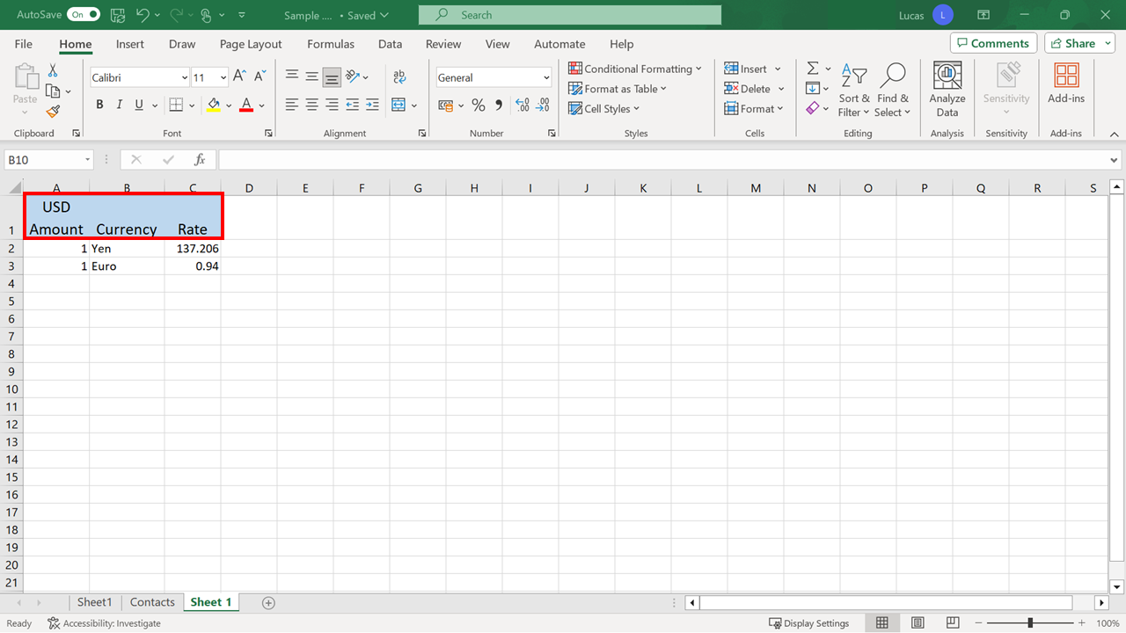

### Paso 5: Gestionar las hojas de cálculo

Los últimos pasos para preparar este libro de Excel para la reunión de dirección consisten en renombrar, mover y ocultar hojas.

1. Cambie el nombre de **la Hoja1** a **Cifras de muestra** y nombre la nueva hoja que ha añadido como **Tipos de cambio.** Haga clic con el botón derecho en la **pestaña de** la hoja correspondiente, escriba el nuevo nombre y seleccione **Aceptar**.

**Sugerencia:** El cambio de nombre de las hojas de cálculo se trata en la lectura Trabajar con hojas de cálculo.

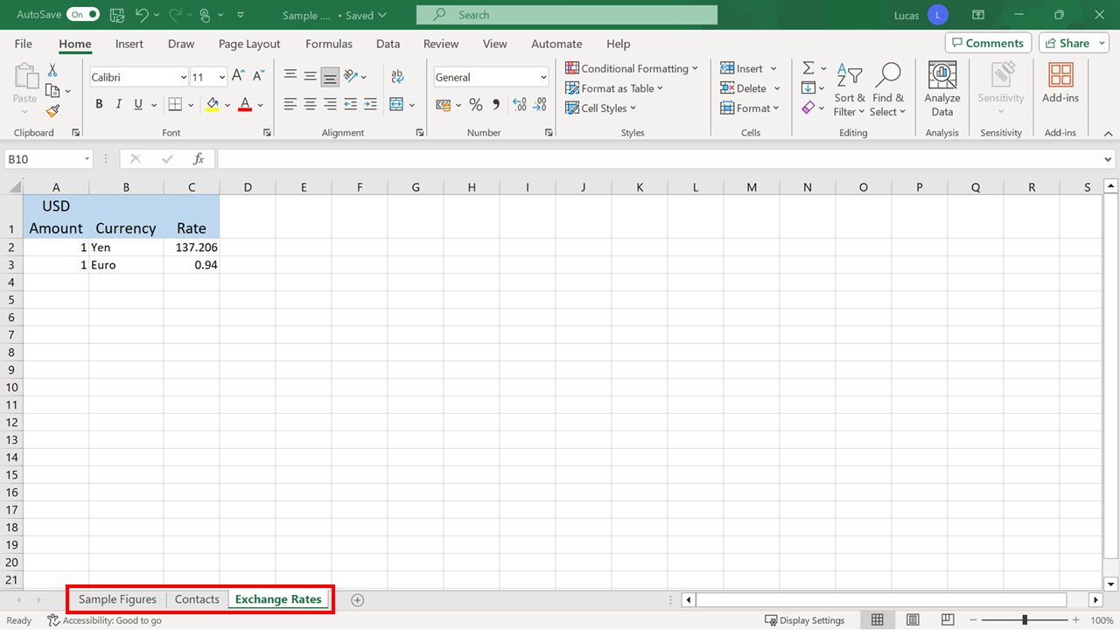

1. Reordene las hojas para acercar la hoja Tipos de **cambio** a la hoja **Cifras de muestra**. Apunte con el cursor a la hoja **Tipos** de cambio, mantenga pulsado el botón del ratón y arrástrela hasta su nueva posición.

**Consejo:** La reordenación de las hojas en el libro de trabajo se trata en la lectura Trabajar con hojas de trabajo.

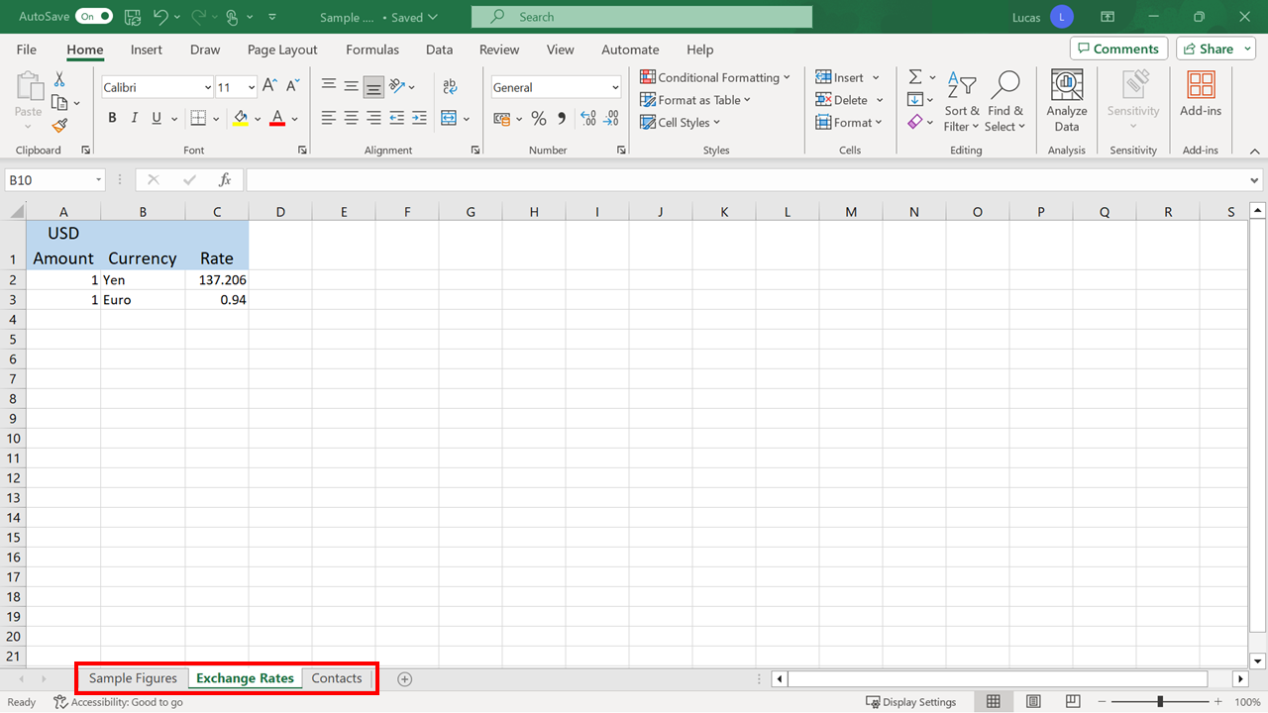

1. Por último, debe ocultar la hoja **Contactos** , ya que no la necesita para la presentación sobre los últimos datos financieros de la empresa. Seleccione la hoja. En la pestaña **Inicio** , en el grupo **Celdas** , seleccione **Formato**. A continuación, seleccione **Ocultar y Desocultar** para ocultar la hoja.

**Sugerencia:** Ocultar y desocultar hojas se trata en la lectura Trabajar con hojas de cálculo.

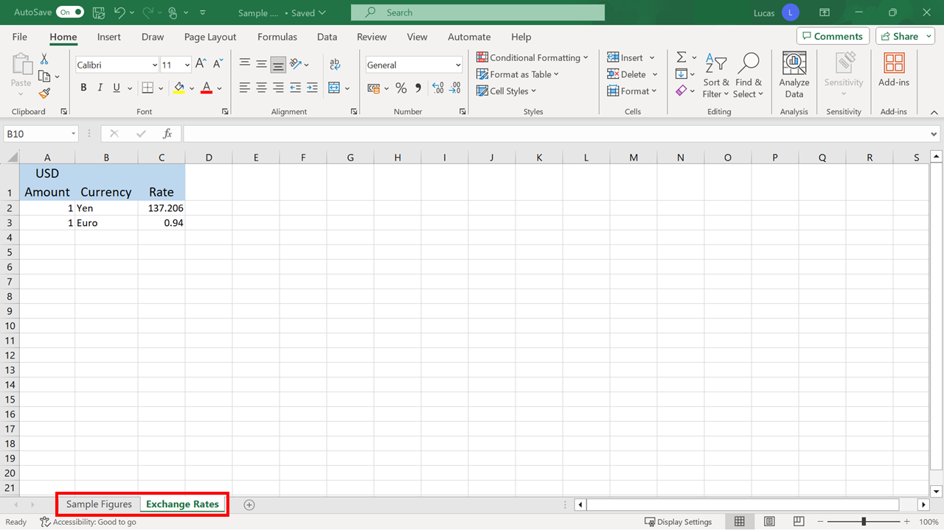Workbook with Contact sheet hidden

## Ejemplos terminados

Compare su trabajo con nuestras versiones acabadas.

### Ejemplo de hoja de cifras

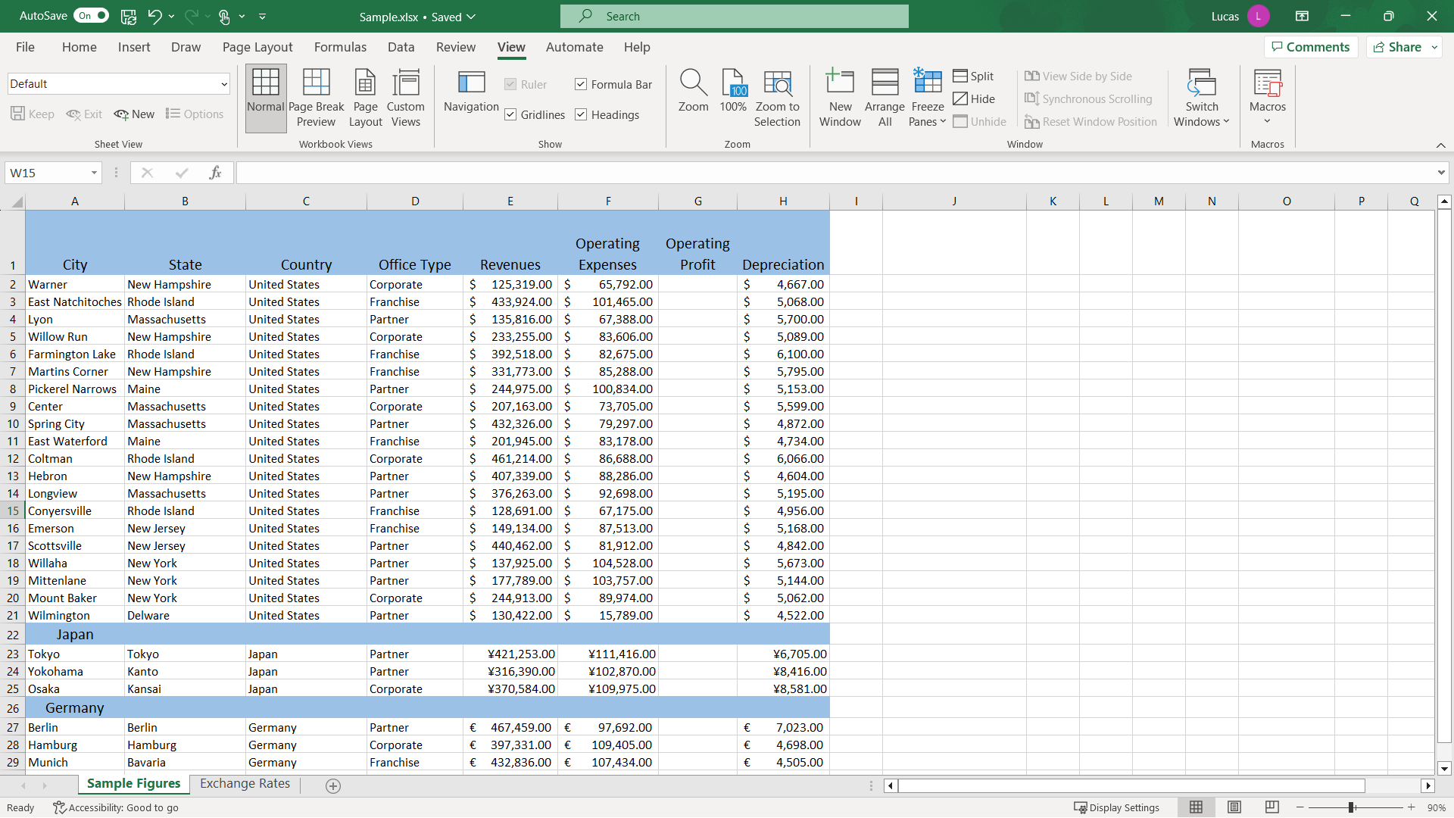

### Hoja de tipos de cambio

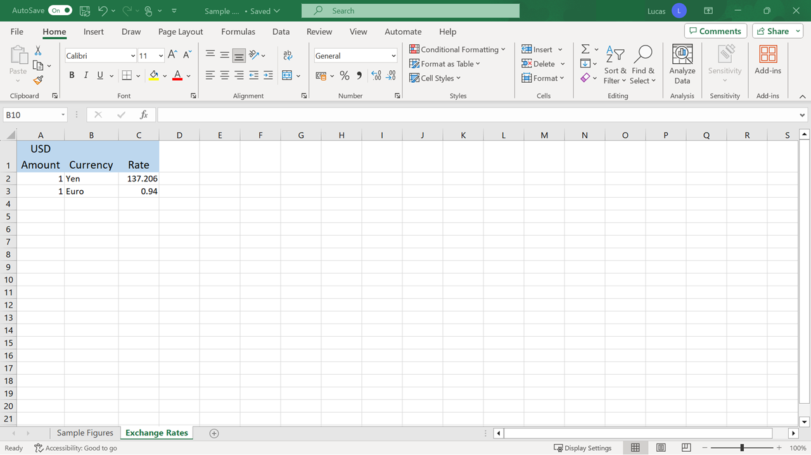

# Ejemplar: Ordenar datos

# Resumen

En el ejercicio Ordenar datos tuvo que utilizar la función Ordenar para reorganizar los datos y poder familiarizarse con ellos.

Más concretamente, se le pidió que realizara las siguientes tareas en la hoja de cálculo:

* Ordenar datos numéricos y de texto.
* Realizar una **Ordenación** de varios niveles.

Esta lectura le proporciona una guía paso a paso para este proceso e incluye capturas de pantalla que puede comparar con su propia copia. También puede repasar las técnicas de ordenación en el vídeo Ordenar y filtrar datos en Excel.

## Paso 1: Primeros pasos

1. Descargue el archivo Adventure Works Inventory.xlsx y ábralo en Microsoft Excel. El libro contiene sólo una hoja de cálculo llamada **Productos**.
2. Resalte las celdas **A32** a **I32** y aplíqueles un fondo amarillo. En la pestaña **Inicio** , seleccione el grupo **Fuente** y después el **color de fondo.** Esto proporciona un punto de referencia para cuando se estén ordenando los datos.

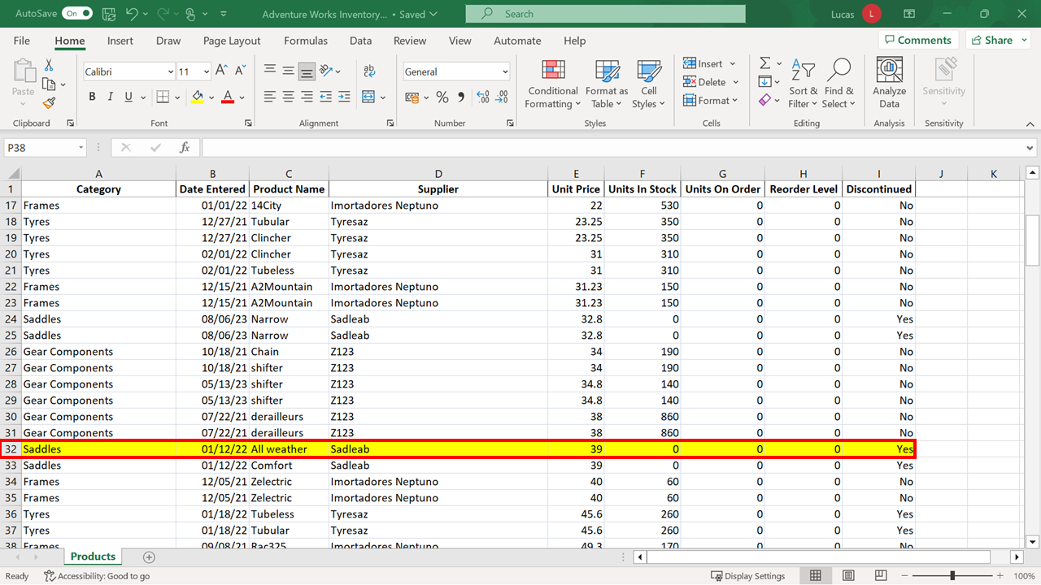

## Paso 2: Ordenar los datos

1. Desea ver los datos organizados por **Nombre del producto**. Sitúe el cursor en la columna **C**. En la cinta de opciones **Datos** seleccione **Ordenar de la A a la Z**.

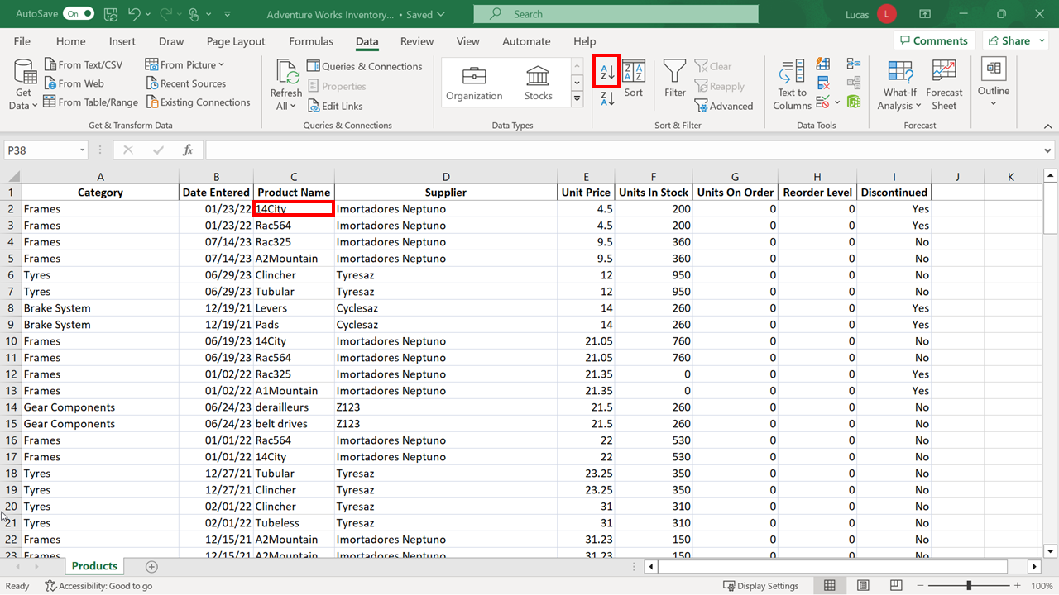

Excel realiza una ordenación alfanumérica de los datos. Las entradas de texto aparecen alfabéticamente. Las entradas que empiezan por un número se sitúan en la parte superior de la columna.

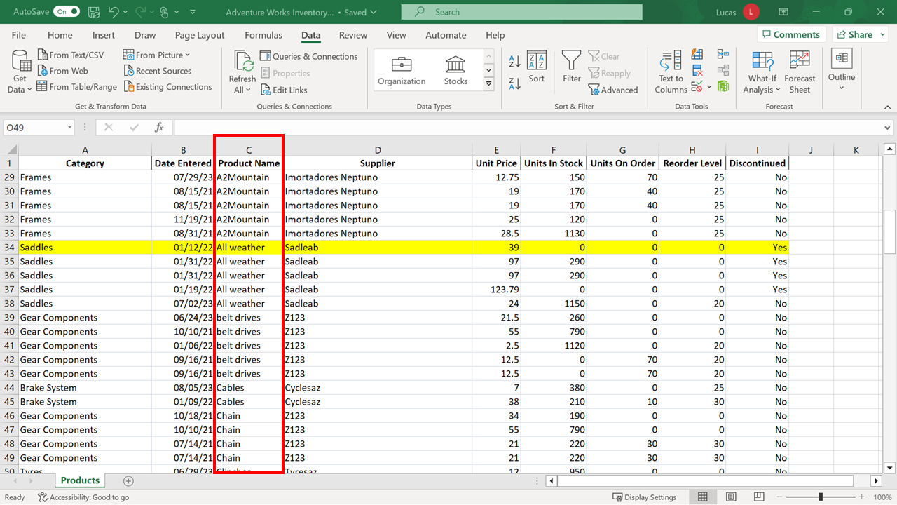

La fila que ha sombreado en amarillo se ha desplazado a una nueva ubicación. Ahora es la fila **34**.

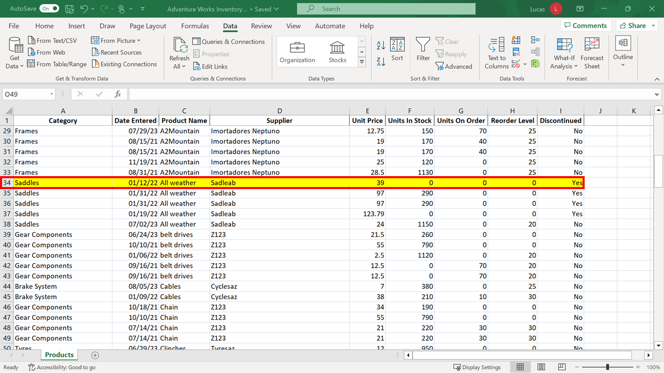

1. Necesita ver los datos organizados por Nombre del **producto** en orden descendente. Sitúe el cursor en la columna Nombre **del** producto. En la cinta **Datos** elija Ordenar **de Z a A**.

El bloque de datos está ahora ordenado. La clave de ordenación siguen siendo las entradas de Nombre del **producto**, pero aparecen en orden inverso. La fila sombreada en amarillo se ha desplazado ahora a la fila **115**.

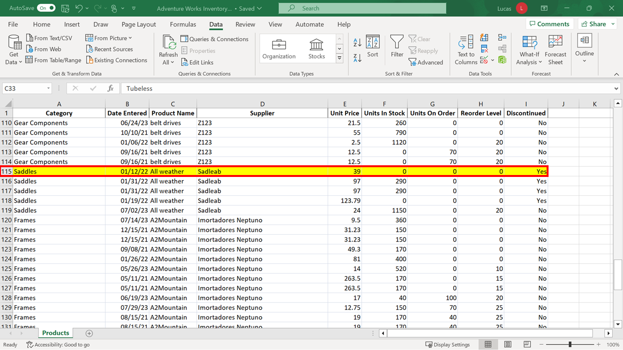

Sigue habiendo bloques de filas que contienen las mismas entradas de **Categoría** agrupadas debido a la forma en que está estructurada la información. Sería fácil malinterpretar la visualización de la información y creer que la fila **13** era la última entrada para marcos, lo que no es el caso.

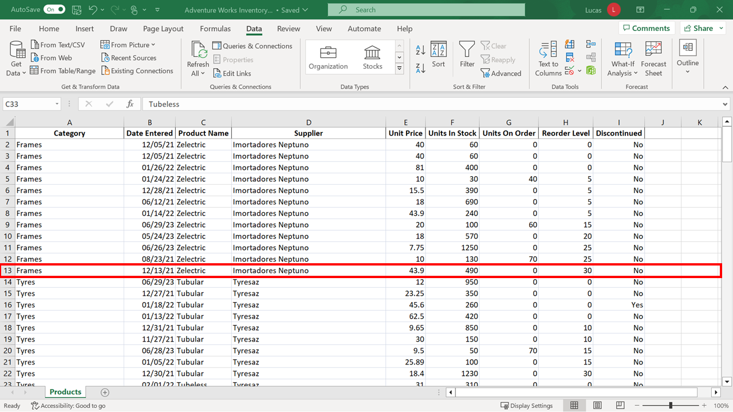

Hay entradas adicionales para marcos a partir de la fila **41**.

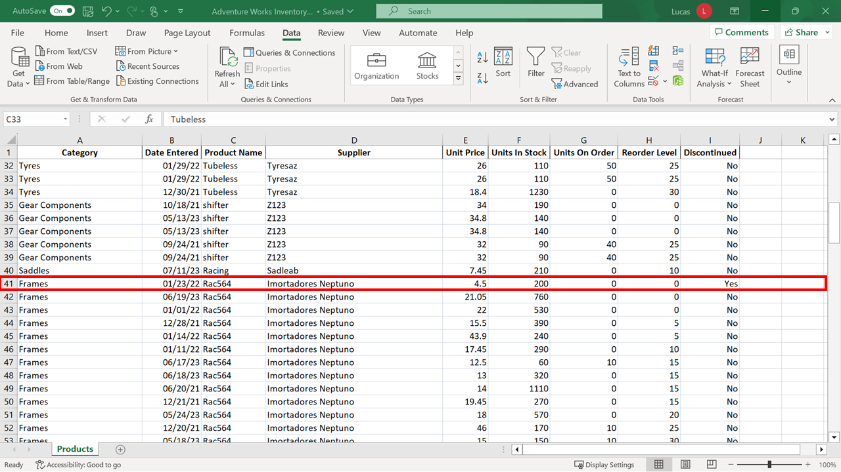

Y en la fila **120**.

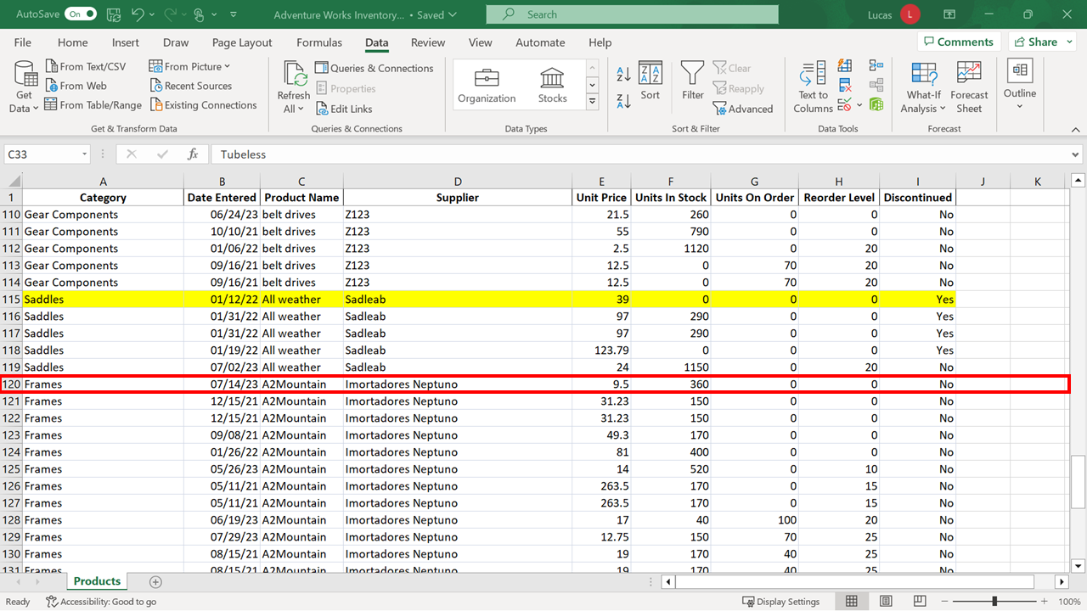

1. A continuación, debe ordenar los datos de modo que la entrada más antigua esté en la parte superior. Mueva el cursor a la columna **B que** contiene la información de la fecha. Con el cursor en esta columna, seleccione la opción **Ordenación ascendente** (el botón **A-Z** ). Excel realiza una ordenación numérica de los datos, lo que significa que ahora aparecen por orden de fecha. La fila sombreada en amarillo se ha reposicionado de nuevo y ahora aparece como fila **77**.

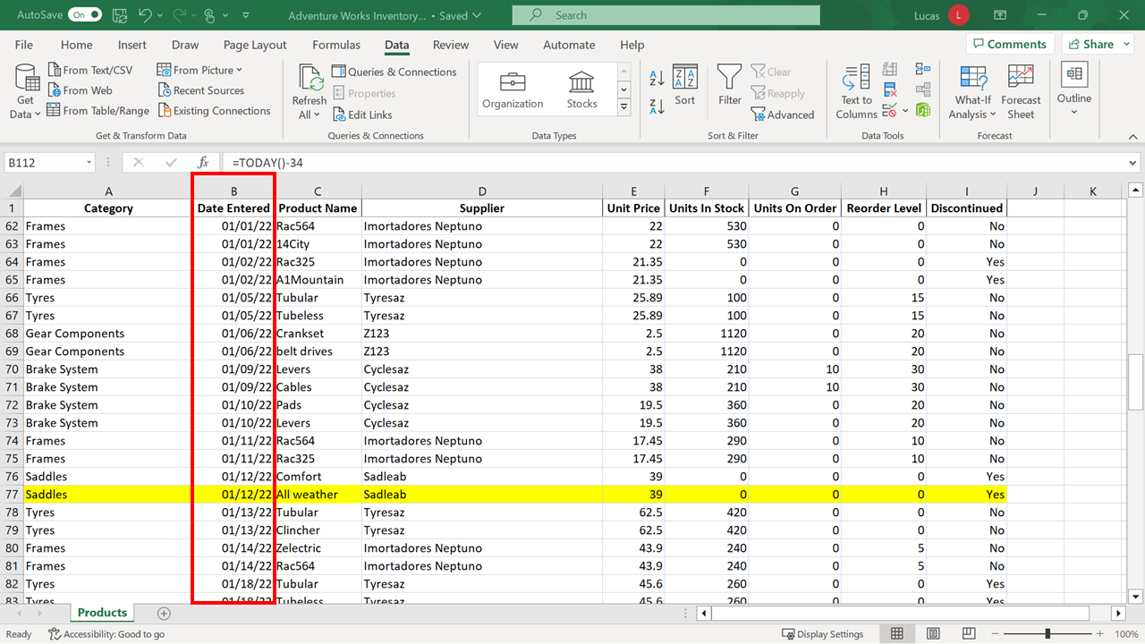

1. A continuación, debe ordenar los datos por **Proveedor** en orden ascendente. Sitúe el cursor en la columna **Proveedor** y seleccione **Ordenar** **de la A a la Z** para conseguirlo.

Un error común es seleccionar una columna entera antes de elegir **Ordenar**. Si selecciona la letra **D** de la columna, se resaltará toda la columna. Aparecería un cuadro de diálogo de advertencia si a continuación selecciona Ordenar de la **A** a la Z porque Excel es consciente de que hay datos alrededor del bloque de celdas que ha resaltado.

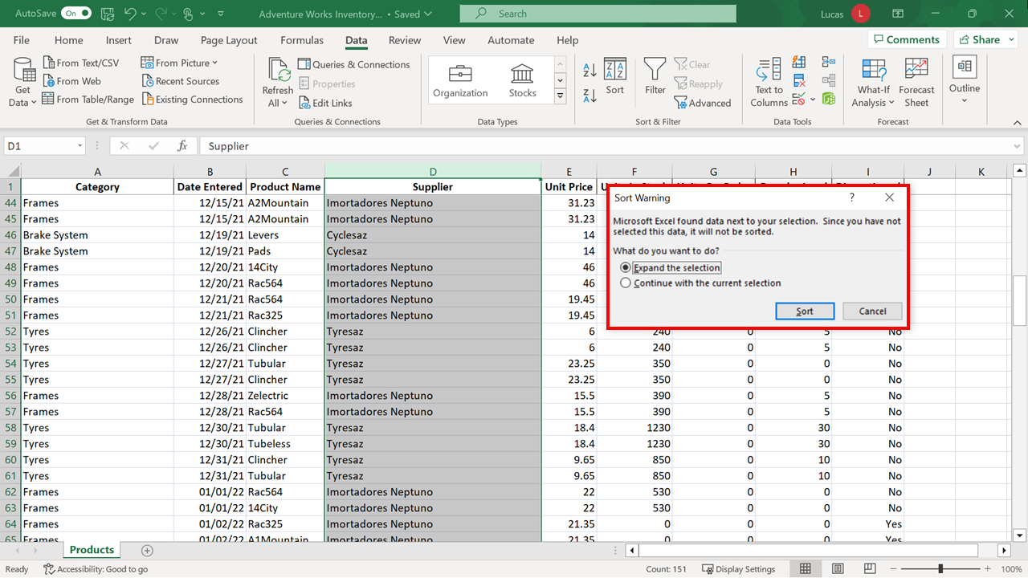

Si seleccionara la opción **Continuar con la selección actual** en el cuadro de diálogo de advertencia, Excel ordenaría el contenido de la columna **D** independientemente de la información relacionada en cada fila.

Puede apreciar cómo esta elección hecha incorrectamente, podría crear errores graves.

**Sugerencia:** Si comete un error al ordenar, puede seleccionar **Deshacer** para invertir la ordenación y restaurar las entradas a sus posiciones correctas.

Si ha seleccionado la columna **D** para ver este diálogo de **Aviso de orden** ación, seleccione una celda en cualquier lugar de la hoja de cálculo para cancelar el resaltado.

1. Ahora necesita ordenar los datos según dos criterios que no se pueden conseguir utilizando las opciones de acceso directo **Ordenar de A a Z** u **Ordenar de Z a A**. Estas opciones están diseñadas para realizar una única ordenación. En su lugar, seleccione **Ordenar** en la pestaña **Datos** para iniciar una operación de ordenación de varios niveles.

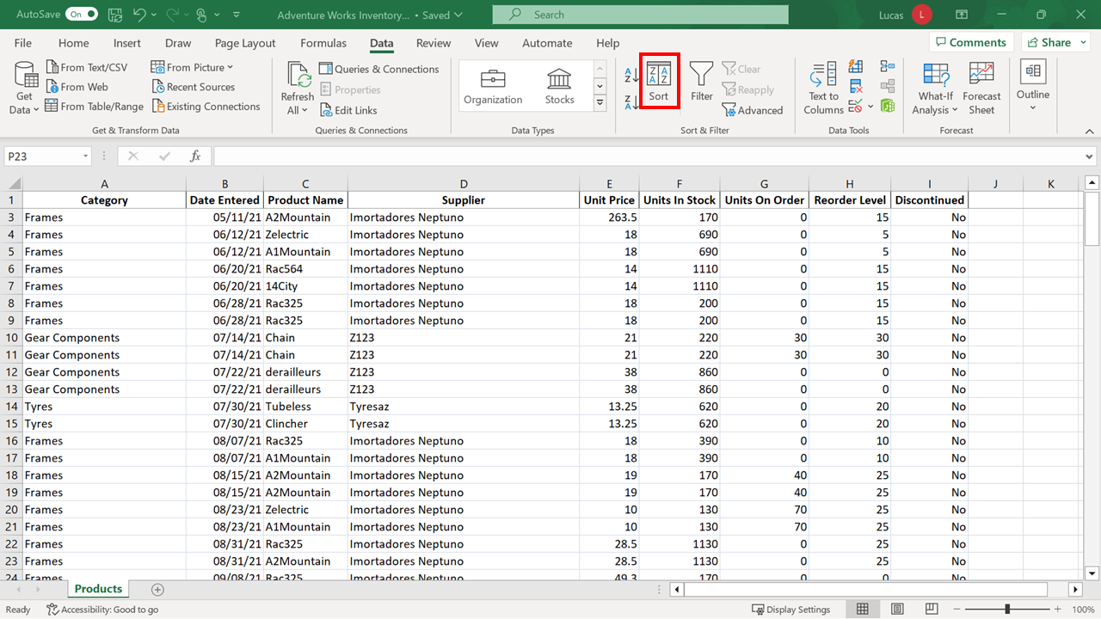

El cuadro de diálogo **Ordenar** se abre con opciones desplegables que le permiten personalizar y controlar la ordenación. En el primer desplegable **Columna** , seleccione **Proveedor**.

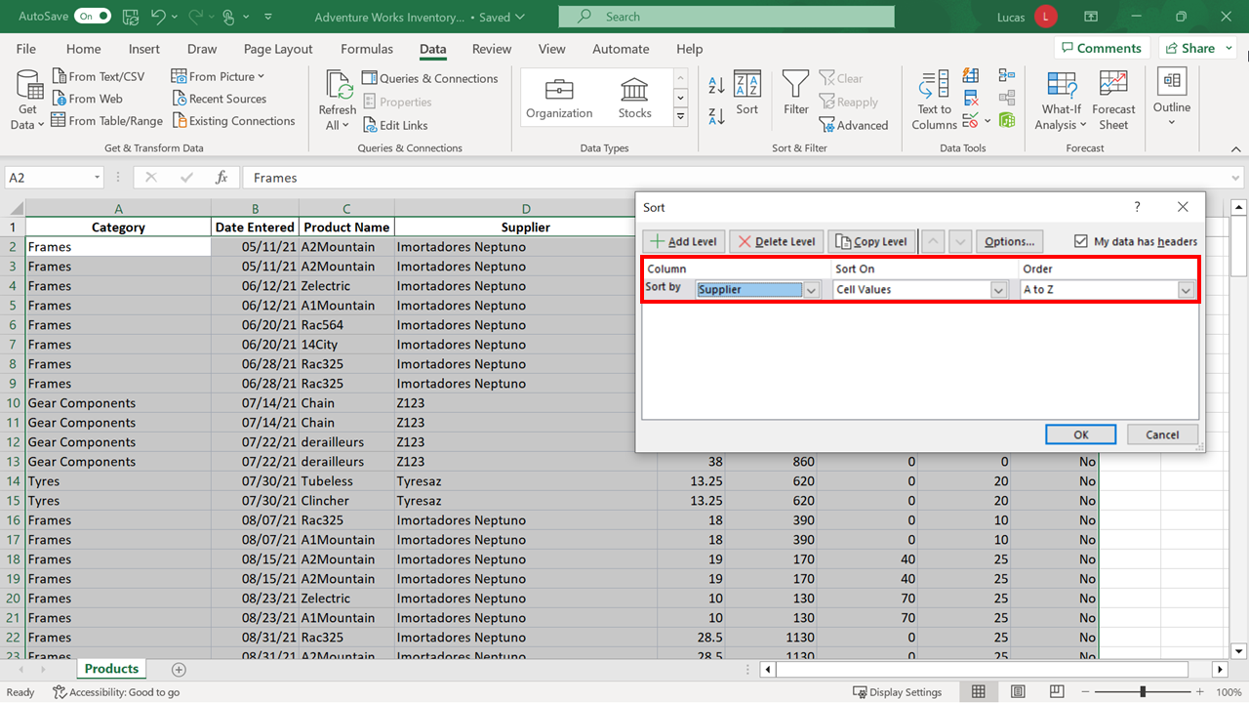

La selección **Ordenar por** se establece correctamente en **Valores de celda**.

**Consejo:** Si hace clic en el desplegable, verá que es posible ordenar por color en una hoja de cálculo. (El color puede generarse automáticamente en una hoja de cálculo utilizando una función llamada **Formato** condicional. Consulte la página Utilizar el formato condicional para resaltar información en la lectura de Recursos adicionales )

Cuando seleccione la opción **Añadir nivel** en la parte superior izquierda del diálogo, se añadirá otra línea de ordenación. Observe que comienza a la izquierda con las palabras "**Luego por**". Esto significa que las elecciones realizadas en esta línea serán la ordenación secundaria. Seleccione **Unidades en Stock** en el desplegable de columnas y De **mayor a menor** en la columna **Orden** . Seleccione **OK**.

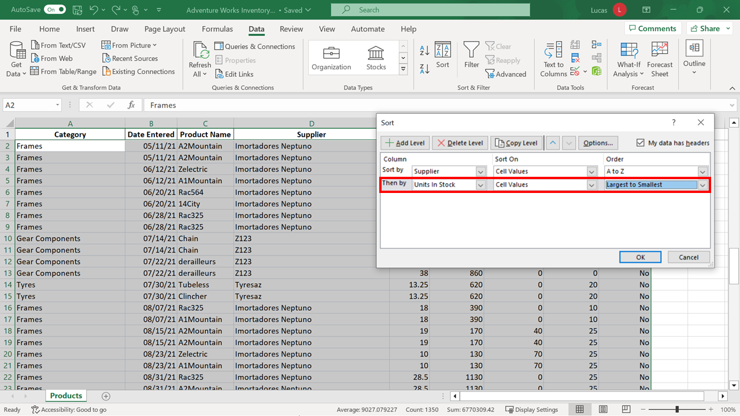

Las entradas del **Proveedor** de Sadleab se agrupan. Las entradas se ordenan además por Unidades en **Stock**.

# Ejemplar: Filtrado de datos

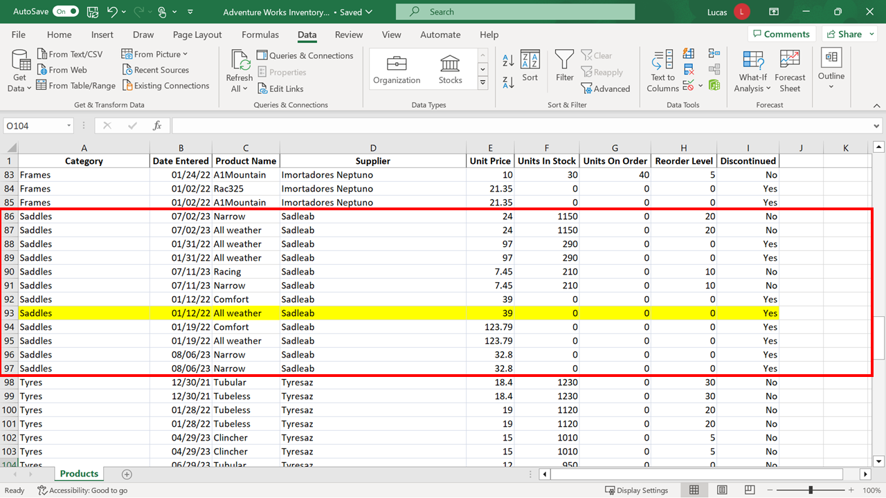

# Ejemplar: Filtrado de datos

## Resumen

En el ejercicio Filtrar datos tuvo que utilizar técnicas de filtrado para familiarizarse con un libro de Microsoft Excel.

Más concretamente, tuvo que encontrar las siguientes cifras y presentárselas a Jamie en Adventure Works:

* El número de listados de componentes de engranajes.
* El número de pedidos realizados a Z123 en 2023.
* El número de pedidos realizados a Z123 en 2022.
* El número de pedidos de cuadros de bicicleta de montaña.
* El número de pedidos de bicicletas de montaña con un nivel de existencias superior a 500.

Esta lectura le proporciona una guía paso a paso para este proceso e incluye capturas de pantalla que puede comparar con su propia copia. También puede refrescar sus conocimientos viendo el vídeo Ordenar y filtrar datos en Excel.

## Paso 1: Empezar

* Descargue el archivo Adventure Works Inventory1.xlsx y ábralo en Microsoft Excel. El libro sólo contiene una hoja de cálculo llamada **Productos**.

## Paso 2: Filtrar los datos

1. En primer lugar, active la función **Filtro**. La opción **Filtro** se encuentra en la pestaña **Datos**. Cuando la seleccione, aparecerán **flechas desplegables** junto a los títulos de las columnas. Estas flechas sólo aparecen en pantalla. Si imprime su hoja de trabajo, no aparecerán.

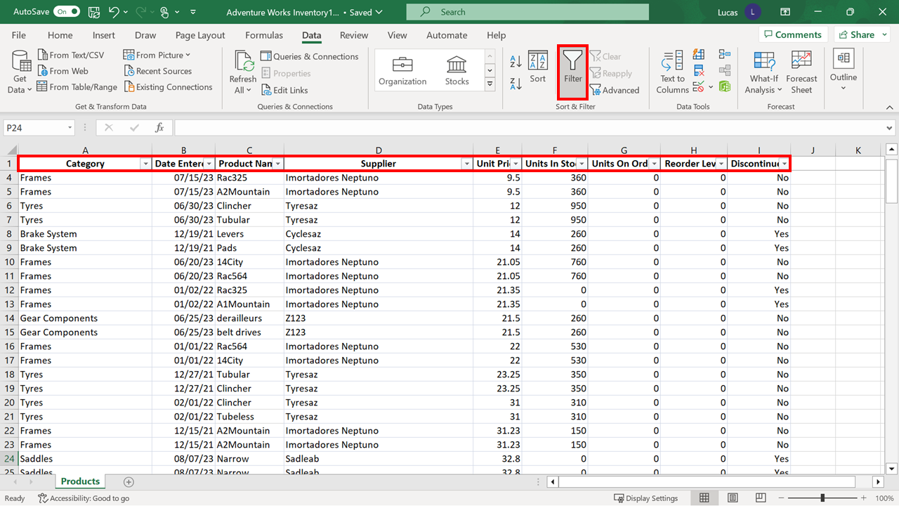

1. Debe identificar cuántos componentes del engranaje aparecen en la lista. Seleccione la flecha **desplegable** junto al encabezado **Categoría** para abrir la lista de entradas. A continuación, seleccione la opción **Seleccionar todo** para eliminar las marcas de verificación. Seleccione la **casilla** situada junto a Componentes **del** engranaje para sustituir la marca de verificación de esa entrada. Cuando seleccione **Aceptar**, Excel sólo mostrará las filas que contengan esa entrada y ocultará todas las demás.

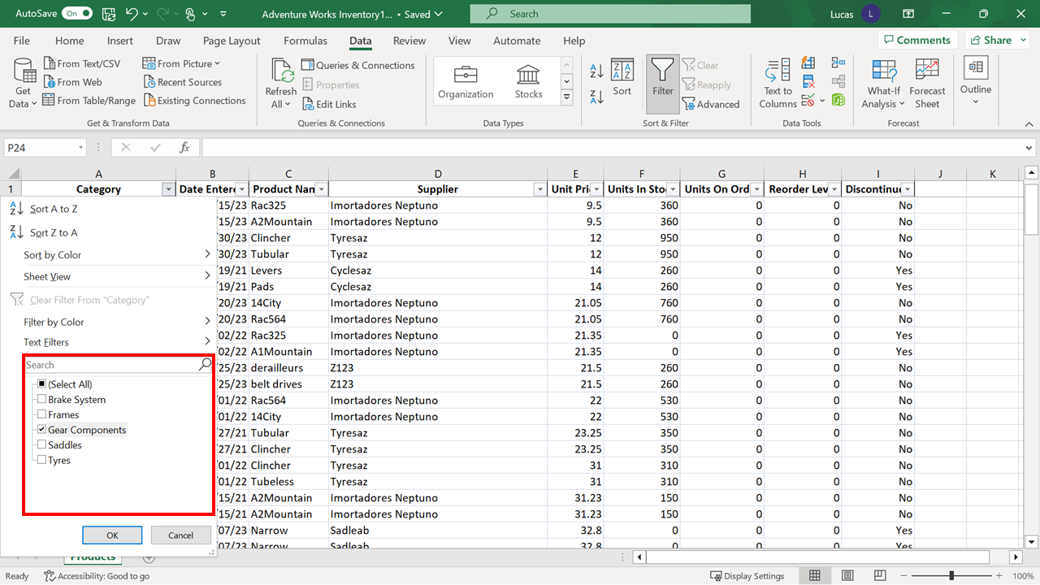

Hay huecos en los números de fila a la izquierda de la pantalla de Excel. La **flecha de filtro** situada junto a **Categoría** tiene el **símbolo de un embudo**. La respuesta a la consulta se encuentra en la parte inferior izquierda de la pantalla de Excel.

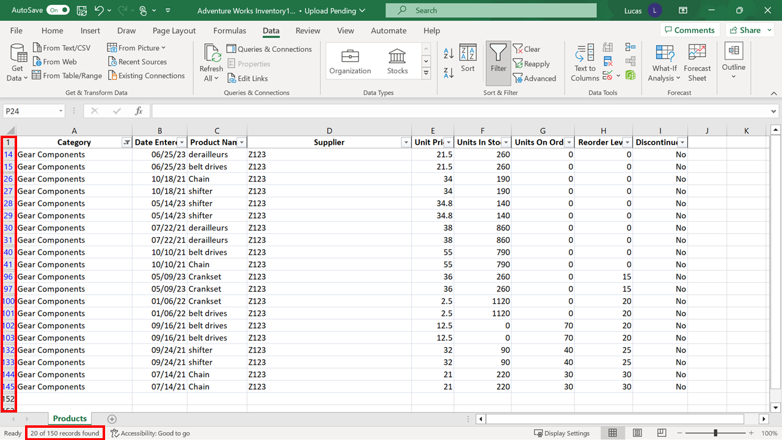

1. Seleccione la opción **Borrar** en la pestaña **Datos** para eliminar los filtros que haya en el bloque de datos.

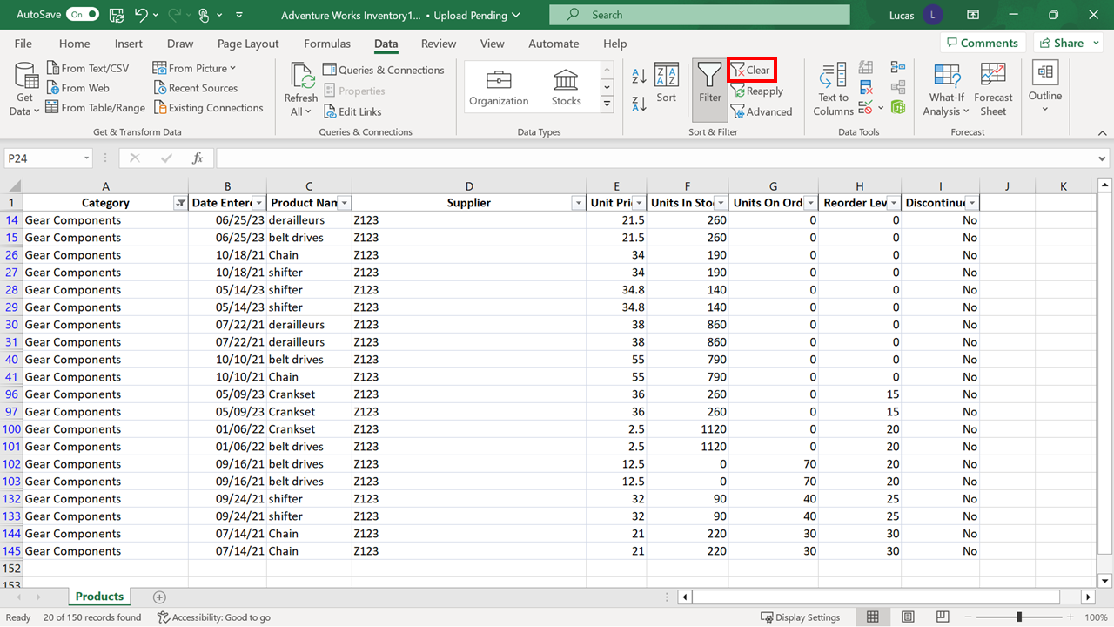

1. A continuación, deberá utilizar el **filtro** para determinar cuántos pedidos se hicieron a **Z123** en **2023.** En primer lugar, utilice la **flecha Filtro** situada junto a **Proveedor** para afinar la visualización. Esto sólo mostrará registros para **Z123**.

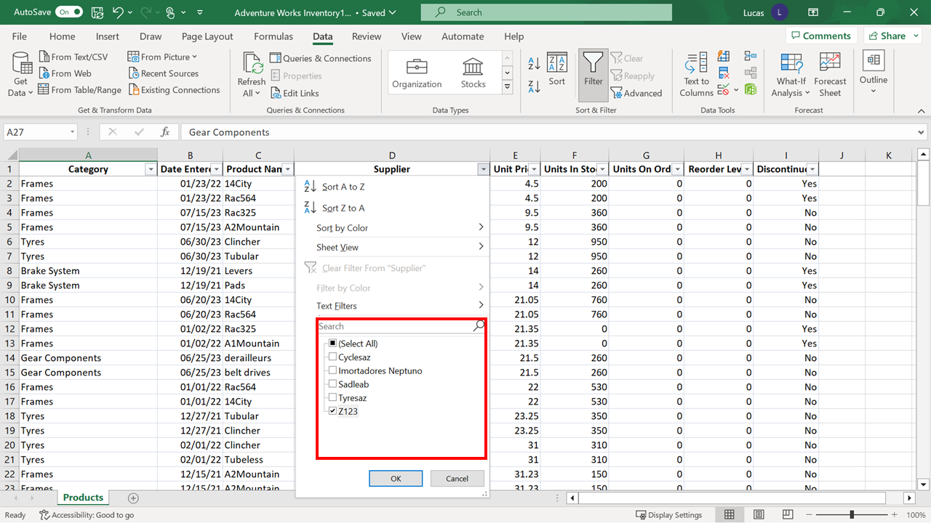

1. Cuando se muestren los resultados para **Z123**, seleccione la flecha **desplegable** junto a **Fecha de entrada**. A continuación, seleccione el **año** correcto de la lista proporcionada. Seleccione**OK**.

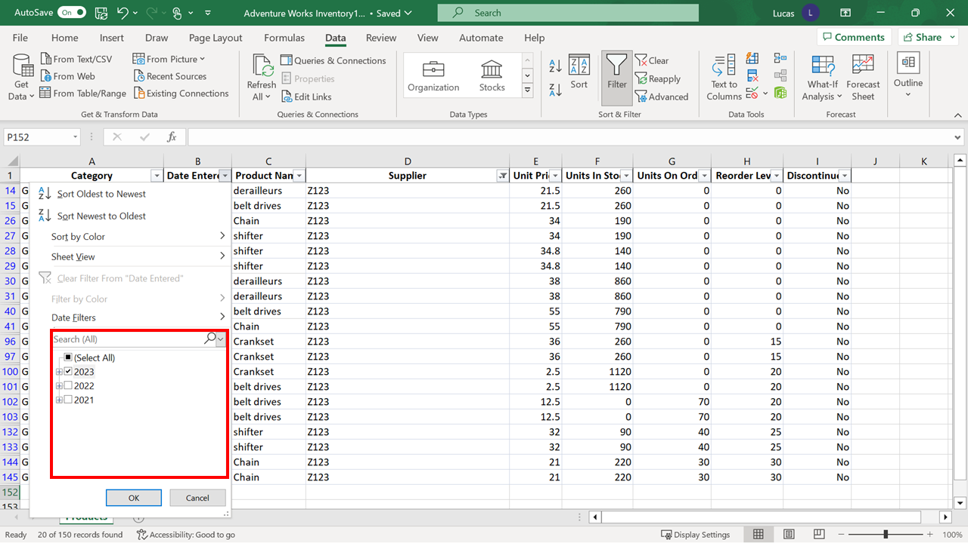

El número de filas se reduce a **seis**. Si necesita confirmación, la respuesta a la consulta se encuentra en la parte inferior izquierda de la ventana de Excel.

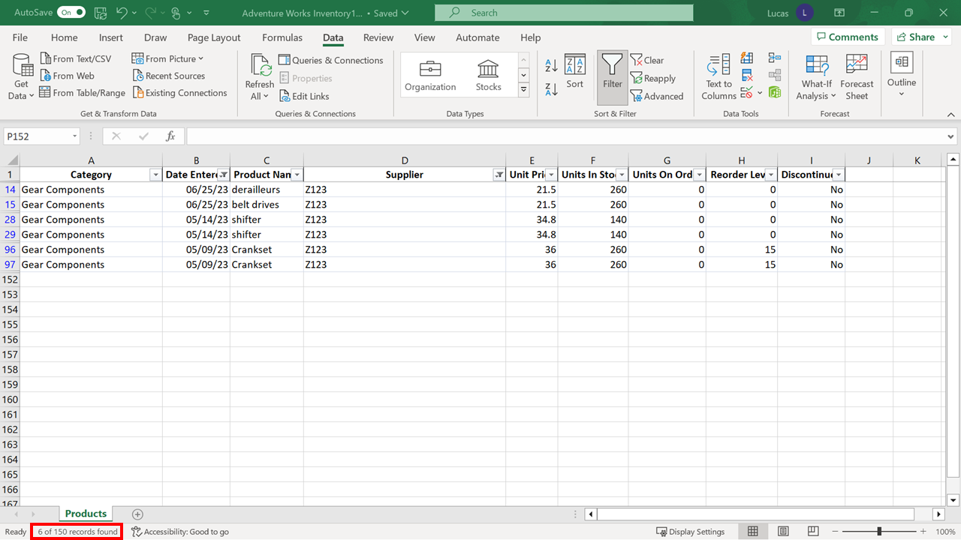

1. La siguiente tarea consiste en cambiar el **Filtro** para descubrir cuántos pedidos se hicieron a **Z123** en **2022**. Para ajustar sólo el Filtro de **fechas,** seleccione la **flecha** y marque la **casilla** correspondiente a **2022**. Seleccione**OK**.

Recuerde que el Filtro sobre **Proveedor** sigue vigente. La respuesta a esta pregunta es **dos**.

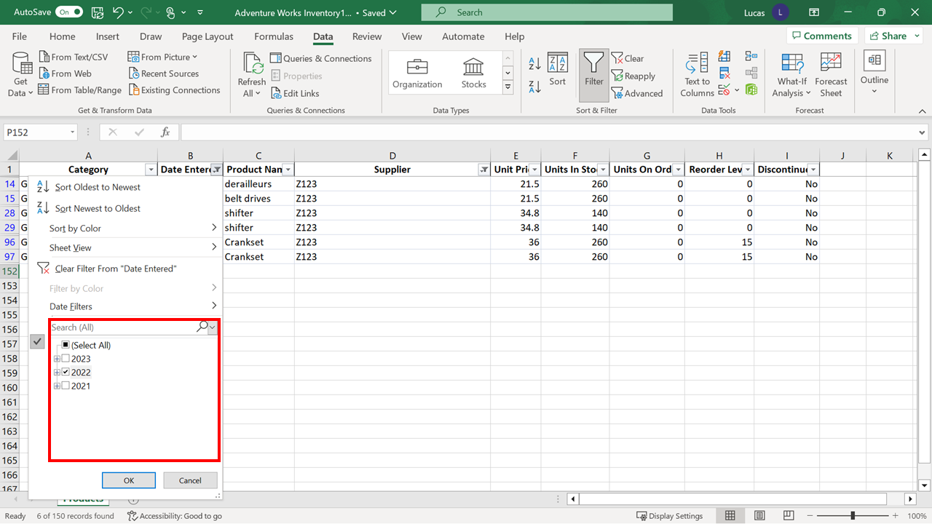

Antes de pasar a buscar la respuesta a la siguiente pregunta, necesita reajustar los datos para que se muestren todas las filas. Puede hacerlo eliminando todos los filtros ya colocados. En la pestaña **Datos** , seleccione la opción **Borrar**.

1. Debe utilizar el filtro para determinar cuántos registros de los datos corresponden a cuadros de bicicleta de montaña. Debe filtrar los datos por **Nombre del producto** para descubrir la respuesta a esta pregunta. Sin embargo, cuando selecciona la **Flecha de filtrado** y examina las entradas listadas, se da cuenta de que no hay un solo tipo de cuadro de bicicleta de montaña listado. En grandes bloques de datos, sería un proceso lento e ineficaz tener que examinar manualmente la lista y marcar cualquier entrada que hiciera referencia a bicicletas de montaña. Es posible filtrar por una "coincidencia parcial", ya que la palabra "montaña" se utiliza en todas las descripciones.

En el desplegable **Filtro** , hay otra opción llamada **Filtros de texto**. Al posar el puntero del ratón sobre esta opción, se abre un **submenú** y una de las opciones es **Contiene**. Seleccione esta opción.

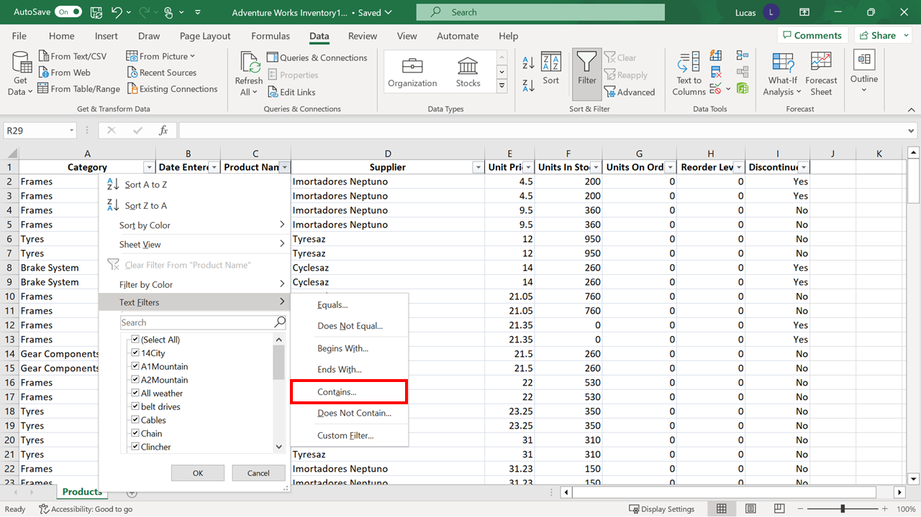

En el cuadro de diálogo **Autofiltro personalizado**, debe escribir la palabra montaña y seleccionar **Aceptar**. Este cuadro de diálogo no distingue entre mayúsculas y minúsculas.

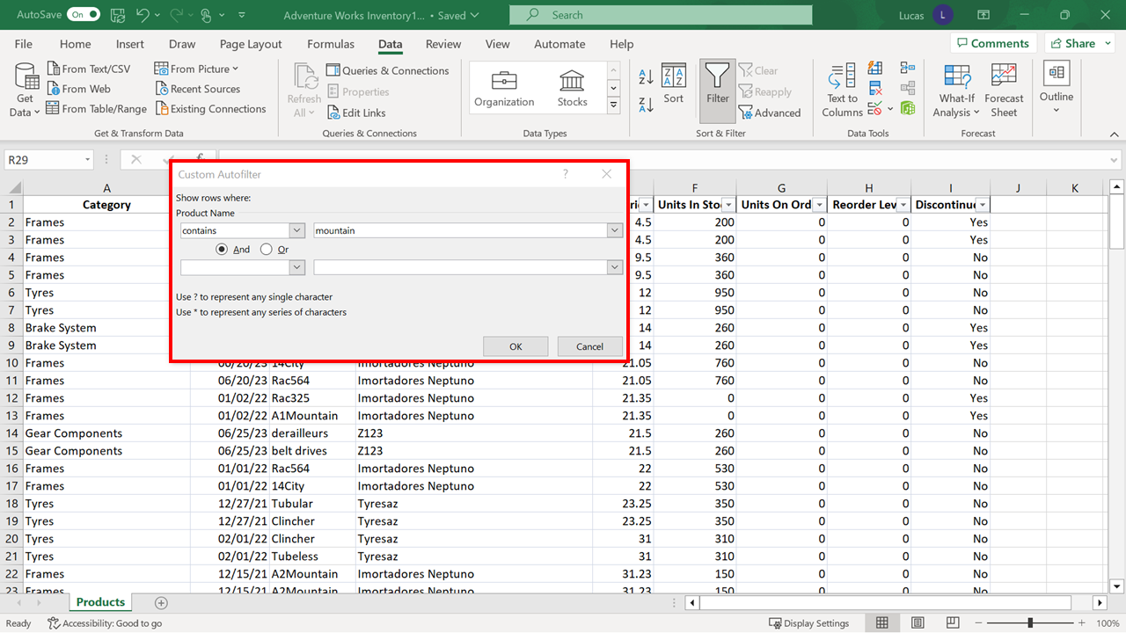

**Veintidós** filas de los datos contienen la palabra "montaña" en el nombre del producto.

1. Ahora necesita filtrar aún más el bloque de registros para identificar cuántos de los pedidos de bicicletas de montaña tienen un nivel de existencias superior a 500. Seleccione la **flecha de filtrado** situada junto al encabezado **Unidades en existencias** . Como Excel es consciente de que esta columna contiene datos numéricos, la opción de este menú se denomina **Filtros numéricos**, y cuando el puntero del ratón se posa sobre esta opción, el submenú contiene las opciones adecuadas.

Cuando selecciona la opción **mayor que**, se abre el cuadro de diálogo **Autofiltro personalizado**.

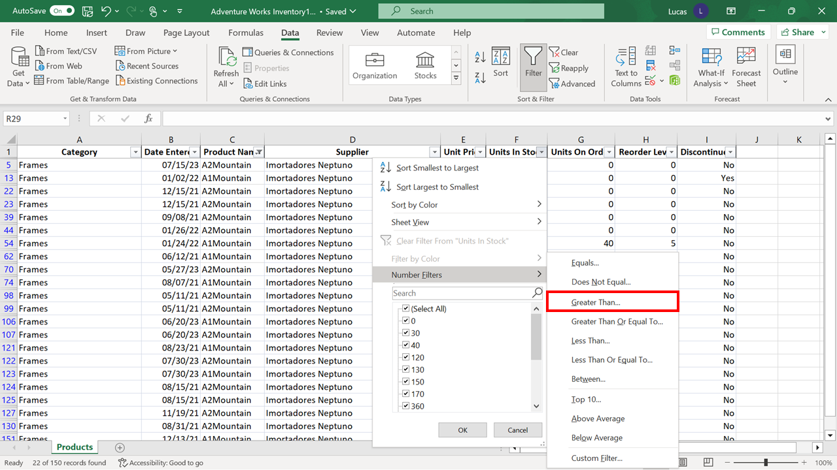

Cuando escribe 500 y selecciona **OK**, el resultado son **tres** filas.

